Анотація
У магістерській роботі досліджено розв'язання задачі цілочисельного та булевого програмування за допомогою точних та наближених методів. Реалізовано алгоритм методу вектора спаду для вирішення задач цілочисельного та булевого лінійного програмування. Наведено методику підготовки вхідних даних для тестування алгоритмів у випадку задач великої розмірності. Проаналізовано такі аспекти розв'язання задач цілочисельного та булевого програмування, як розмірність задач, точність розв’язків та швидкодію алгоритмів. Наведено можливі модифікації алгоритмів методу вектора спаду.

Annotation
It was explored integer and boolean linear programming problems using exact and approximate methods in this master thesis. It was realized reduce vector method algorithm for solving integer and boolean linear programming problems. It was showed the method of preparation of input data for algorithms testing in large-scale case. It was analyzed the following aspects of solving integer and boolean linear programming problems as problem size, accuracy of the solution and algorithm performance. An algorithm may be modified as showed in thesis.

Зміст
ВСТУП 3
1. ОГЛЯД ДОСЛІДЖУВАНИХ МЕТОДІВ І АЛГОРИТМІВ 5
1.1. Алгоритми декомпозиції задач лінійного програмування 5
1.2. Метод вектора спаду 10
1.3. Алгоритм Гоморі для задач цілочисельного програмування 13
1.4. Цілочисельний алгоритм методу вектора спаду 16
1.5. Алгоритм Балаша для задач булевого програмування 20
1.6. Алгоритм методу вектора спаду з булевими змінними 23
2. ПОСТАНОВКА ТЕХНІЧНОГО ЗАВДАННЯ ПРОЕКТУ 26
2.1. Технічне завдання проекту 26
2.2. Очікувані результати виконання проекту 30
3. ОПИС ХОДУ ВИКОНАННЯ ПРОЕКТУ 36
3.1. Вибір технологій виконання проекту 36
3.2. Програмна реалізація окремих алгоритмів 38
3.3. Генерування задач лінійного програмування 48
3.4. Пошук і використання відомих наборів задач ЛП 49
4. ТЕСТУВАННЯ ПРОЕКТУ 52
4.1. Програмна реалізація інтерфейсів виведення результатів 52
4.2. Перевірка коректності роботи генератора задач 55
4.3. Перевірка коректності роботи досліджуваних алгоритмів 56
4.4. Порівняння з відомими у літературі результатами 56
5. ОХОРОНА ПРАЦІ ТА БЕЗПЕКА В НАДЗВИЧАЙНИХ СИТУАЦІЯХ 57
5.1. Аналіз системи управління охороною праці 57
5.2. Організаційно-технічні заходи 58
5.3. Безпека в надзвичайних ситуаціях 59
ВИСНОВКИ 62
СПИСОК ВИКОРИСТАНИХ ДЖЕРЕЛ 63
ДОДАТКИ 65

ВСТУП
Питання організації, керування, оптимального розподілу ресурсів є одним із пріоритетних напрямків розвитку сучасної науки. Техніка і технології швидко розвиваються і ускладнюються, разом з тим з'являються можливості для оптимізації тих сфер людської діяльності, де раніше не було такої можливості. До сьогодні розроблено багато точних методів розв’язку задач, які можна вважати задачами лінійного програмування. Спостерігається потреба і намагання розв’язувати щораз задачі щораз більшої розмірності. На жаль фундаментальне обмеження не поліноміальних алгоритмів не дають змоги це зробити.
Проте у багатьох сферах людської діяльності, де є великий вплив чинників, які мають стохастичну природу, застосування точних методів є не завжди виправданих. На прикладі задачі комівояжера (у практичному застосуванні) яскраво видно, що розв’язок задачі має бути якомога точніший, проте не обов’язково точним. Вже на етапі вхідних даних координати точок можуть бути задані приблизно, час прибуття залежить від завантаженості шляхів, використовуваних транспортних засобів та інших випадкових чинників. В такому разі має сенс використання наближених розв’язків. В такому разі задачу можна розв’язати набагато швидше з невеликою втратою точності. Більш того, таку задачу можна багаторазово перераховувати в процесі руху комівояжера (наприклад використовувати можливості мобільних пристроїв), враховуючи (та відкидаючи) пройдений етап. Зрозуміло, що в багатьох реальних випадках такий маршрут в кінцевому підсумку буде більш оптимальним, ніж наперед розрахований точний. Ці підходи можна комбінувати: при можливості одноразово запускати попередній розрахунок одним із точних алгоритмів, а потім багаторазово (онлайн) корегувати поточний маршрут.
Описаний випадок можна узагальнити для більшості задач цілочисельного програмування. Отже необхідно дослідити можливість застосування наближених алгоритмів для задач великої розмірності.
Отже, метою магістерської роботи є розробка системи тестування та
використання наближених алгоритмів розв’язку задач цілочисельного та булевого лінійного програмування.
Об’єктом дослідження є застосування наближених алгоритмів, а саме алгоритмів схеми методу вектора спаду для задач великої розмірності.
Предметом дослідження є дипломний проект, що дозволяє оцінити швидкодію та точність наближених алгоритмів та порівняти їх із точними.
Актуальність роботи полягає у актуальній оцінці наближених алгоритмів в умовах збільшення доступних для опрацювання масивів даних.
Практичну цінність складає розроблений ефективний програмний продукт.
Аналітичний огляд літератури приведено у розділі 1, описано основні алгоритми та підходи, що використовуються у проекті. Розділ 2 описує постановку завдання у вигляді технічного завдання. Наступний розділ присвячено опису реалізації найголовніших етапів виконання дипломного проекту. Фінальне тестування та результати описані в розділі 4. Останній розділ освітлює питання охорони праці та безпеки життєдіяльності.

1. ОГЛЯД ДОСЛІДЖУВАНИХ МЕТОДІВ І АЛГОРИТМІВ
Класичні методи і алгоритми розв’язання задач лінійного програмування (симплекс-метод, двоїстий симплекс-метод, модифікований симплекс метод) — це універсальні, збіжні методи (нехай і за велику кількість ітерацій).
Універсальність включає той факт, що методи не враховують особливостей побудови матриці коефіцієнтів обмежень. Потрібно тільки, щоб задача відносилась до класу задач ЛП:
<c,x> → max
AX=A0
x ≥ 0.
Тут вступає в дію фундаментальний закон математичного програмування: за універсальність потрібно платити. Як завжди, конкретну задачу краще і ефективніше вирішувати методом, який орієнтується саме на цій задачі, а не методом який повністю ігнорує особливості цієї задачі. Особливо гостро це питання постає для задач великої розмірності. При збільшенні розміру задачі час на її розв'язання збільшується нелінійно. Тому розвинулися такі підходи як блочне програмування як частина точних методів та наближені методи.
Блочне програмування враховує особливості задачі, відповідно коло застосування є обмеженим. Для прикладу, у п. 1.1 розглянемо цей підхід як спосіб пришвидшити розв'язання задачі лінійного програмування. У наступних пунктах розділу розглянемо другий підхід — наближені методи групи алгоритмів вектора спаду. Також у проекті будуть використані точні методи для порівняння точності та швидкодії, ці методи також будуть описані у цьому розділі.

1.1. Алгоритми декомпозиції задач лінійного програмування
Деякі задачі ЛП великої розмірності мають такі структурні особливості, які дозволяють знайти оптимальне рішення шляхом декомпозиції (розкладу) вихідної задачі на ряд підзадач меншої розмірності. Причому ці підзадачі розв'язуються практично незалежно одна від одної. Основний ефект при такому підході пов'язаний з тим, що суттєво легше вирішити багато невеликих задач, ніж одну велику. В математичному програмуванні це пов'язано з поліноміальною чи навіть експоненціальною залежністю трудомісткості розв'язання задач від їхньої розмірності.
Прикладом ситуації, що ставить подібні задачі є планування господарської діяльності підприємств, які входять у об'єднання. Хоча кожне з підприємств може мати свої незалежні обмеження, виробничі програми окремих підприємств як правило узгоджують на верхньому рівні управління через певні об'єктивні обмеження (наприклад, спільний об'єм фінансових ресурсів, якими володіє об'єднання).
При цьому виникає задачі ЛП, що відповідає структурі, яку можна схематично показати наступним чином (мал.1):
Цільова функція → max (min)
Загальні обмеження <=
Незалежні обмеження
Обмеження 1 <=
Обмеження 2 <=
... <=
Обмеження L <=
Мал. 1 Задачі з блочно-діагональною структурою і блоком-зв’язкою.
Незалежні обмеження мають блочно-діагональну структуру. При відсутності загальних обмежень різноманітні види виробництв можуть розглядатись як повністю незалежні.
Тому, якщо загальні обмеження, які утворюють блок-зв’язку відсутні, то проблем з декомпозицією не виникає (мал 2).
Вирішити подібну задачу можна, розділивши її на L незалежних задач, розв’язати кожну з них і об’єднати отримані оптимальні рішення.
При цьому
Цільова функція → max (min)
Незалежні обмеження
Обмеження 1 <=
Обмеження 2 <=
... <=
Обмеження L <=
Мал. 2 Задачі з блочно-діагональною структурою.

Присутність блоку-зв’язки, в загальному випадку, призводить до того, що . Річ у тім, що, як правило, оптимізація будь-якої однієї задачі зменшує можливість оптимізації іншої. Теорія блочного програмування орієнтована на розв’язання задач, які мають і спільні і незалежні обмеження.
Клас задач з подібною структурою достатньо широкий. Наприклад, до цього класу досить просто зводяться задачі, які мають обмеження виду, як показано на мал. 3.

Мал.3 Використання двоїстості для зведення задачі до блочно-діагонального виду з блоком-зв’язкою.
Крім задач із повністю діагональною структурою матриці рівнянь-обмежень, зустрічаються також задачі з матрицею обмежень східчастої форми, трикутної форми та інші.
Як правило, для задач із діагональною структурою матриці рівнянь-обмежень застосовують метод Данцига-Вульфа. Коротко алгоритм методу декомпозиції Данцига-Вульфа описують так:
Крок 1. Будуємо умовно координуючу задачу. Явно побудувати цю задачу ми поки не можемо, оскільки нам невідома множина крайніх точок множини розв’язків. Структура цієї задачі формулюється таким чином:

Крок 2. Знайти початковий опорний план координуючої задачі. Зазвичай для цього використовується М-метод: у виділеній області обмежень відповідні вектори утворюють повний одиничний базис. Тут важливо врахувати, що тепер методом декомпозиції буде вирішуватися координуюча задача, яка має вигляд М-задачі. Тобто вихідний опорний план, а також деякі проміжні плани будуть містити штучні змінні у складі базисних.
Крок 3. Формуємо часткову (локальну) задачу:

Розв’язуємо цю задачу (якщо D володіє блочно-діагональною структурою, ця задача розділяється на підзадачі). Збираємо план.
— оптимальне значення цільової функції;
— вектор координат екстремальної точки.
Обчислюємо оцінку: .
Якщо , то переходимо до кроку 6.
В протилежному випадку виконуємо наступний крок.

Крок 4. Знаходимо вектор , якому відповідає знайдена від’ємна оцінка:

Крок 5. Шукаємо розклад цього вектора:

По звичайному для симплекс-методу правила знаходимо вектор, який потрібно вивести з базису:

Коректуємо вектор . Якщо вектор, який вводиться — основний, приймаємо .
Коректуємо масив : -му елементу ставимо у відповідність вектор координат знайденої вершини або залежно від того, чи є змінна, яка вводиться до базису основною чи допоміжною.
Формуємо нову обернену матрицю (відомий розклад за старим базисом, відомий опорний елемент):

Знаходимо новий розклад вектора по базису:

Присвоївши , переходимо до кроку 3.

Крок 6. Всі оцінки у основних векторів невід’ємні. Необхідно перевірити оцінки допоміжних векторів.
Обчислення цих оцінок проводимо по звичайних правилах:

Якщо виявляється допоміжний вектор з від’ємною оцінкою (), переходимо до кроку 5. При цьому в якості приймаємо . Інакше виконуємо наступний крок.

Крок 7. Отримано оптимальний план координуючої задачі:
— значення базисних змінних.
Відомий масив . Відновлюється план вихідної задачі:
. Це відповідає . Кінець.
Як бачимо за рахунок розбиття задачі на кілька задач меншої розмірності, отримуємо можливість розв’язувати задачі більшої розмірності за той самий час. Проте на кожній ітерації потрібно виконати значний об’єм обчислень. Іншим суттєвим недоліком є можливість застосування методу до обмеженого коли задач. Тому отримали поштовх до розвитку наближені методи. Один із таких методів розвинув український дослідник, академік В.І. Сергієнко[1-5].

1.2. Метод вектора спаду
Метод застосовний для широкого класу задач лінійного програмування — цілочисельного програмування, булевого програмування, частково цілочисельного програмування. У загальному випадку цей метод дозволяє знаходити локальний мінімум цільової функції задачі дослідження операцій, проте, якщо вона має відповідні властивості опуклості, то метод дозволяє визначити глобальний мінімум.
Розглянемо цілочисельну задачу лінійного програмування (ЦЗЛП) виду:

при обмеженнях:
(1)

Введемо необхідні поняття. Нехай — деякий дискретний точковий простір. — множина допустимих розв’язків задачі ЦЗЛП. Введемо метрику в просторі , тобто функцію, яка визначає відстань між довільними точками цього простору і . Метрика повинна задовільняти трьом аксіомам:
1) аксіомі рівності: , , при умові, що ;
2) аксіомі симетрії: ;
3) аксіомі нерівності трикутника .
Метрику можна визначити по різному. Наприклад, в прямокутній декартовій системі координат це може бути , де — відповідно координати точок і в просторі .
Нехай — деякий допустимий розв’язок ЦЗЛП. Для деякого числа множина всіх точок, для яких виконується нерівність , називається відкритим околом з центром у точці і радіусом , а множина всіх точок , для яких виконується нерівність , називається замкнутим околом.
Визначимо деякий окіл точки з радіусом таку, щоб крім розв’язку містила б і інші розв’язки задачі, для чого радіус повинен бути не меншим за деяку величину . Далі будемо розглядати тільки вказані околи розв’язків задачі. Визначимо функцію таким чином .
Назвемо вектором спаду функції в деякому околі точки , яка є одним з допустимих розв’язків ЦЗЛП , вектор, компонентами якого є величини , де — розв’язок задачі, що належить околу .
При невід’ємності всіх компонент вектора спаду в околі точки , отримаємо для будь-якого значення :

тобто точка є точкою локального мінімуму функції у виділеній області , тобто:

Якщо деякі компоненти вектора спаду від’ємні, це означає, що не є точкою мінімуму у вказаному околі, оскільки в деяких точках цього околу функція набуває менших значень. Причому та точка околу області, що розглядається, для якої різниця мінімальна, визначає напрям найшвидшого зменшення цільової функції , бо

Ця властивість є основою обчислювальної схеми методу вектора спаду. Ідея полягає у визначенні компонент вектора спаду для деякої початкової точки. Якщо всі компоненти невід’ємні, то точка локального мінімуму знайдена, інакше знаходимо центр нового околу і перевіряємо його компоненти на невід’ємність. Процес пошуку розв’язку є послідовним перебором точок, які зменшують значення цільової функції.
Як правило, на кожному кроці алгоритму (тобто для кожного нового околу) не потрібно обчислювати всі компоненти вектора спаду, а тільки частину з них, що дає суттєвий виграш у об’ємі і тривалості обчислень.
У літературі описати такі варіанти алгоритму методу вектора спаду:
- алгоритм методу вектора спаду з радіусом, що циклічно змінюється
- алгоритм методу вектора спаду з елементами стохастики
- алгоритм П-методу сегментів
- фронтальний метод (переглядаються відразу кілька точок)
Варто зауважити, що існує великий теоретичний і практичний інтерес до питання про співпадіння локального і глобального мінімуму функції. Після успішних дослідження у багатьох конкретних випадках можна застосовувати метод вектора спаду як метод глобальної оптимізації.

1.3. Алгоритм Гоморі для задач цілочисельного програмування
Алгоритм Гоморі (метод відсікаючих площин) для розв'язання задач цілочисельного лінійного програмування застосовується давно і добре вивчений. Належить до класу точних алгоритмів[6]. Приведення його у цій роботі необхідно, оскільки він використовується для порівняння з алгоритмом методу вектора спаду (цілочисельний варіант).
Метод відсікаючих площин існує у двох варіантах: перший варіант призначений для розв'язку повністю цілочисельних задач (перший алгоритм Гоморі) і другий варіант — призначений для розв'язку частково цілочисельних задач (другий алгоритм Гоморі). Основна відмінність між ними полягає у способі формування відсікання.
Ідея розрахунків методом відсікаючих площин для рішення цілком цілочисельних задач (1-й метод Гоморі) полягає у такому підході:
1) лінійна задача розв’язується без врахування цілочисельності будь-яким симплекс-методом (наприклад, прямим симплекс-методом). У результаті отримують оптимальний опорний план, який має канонічний вигляд

2) якщо серед рівнянь-обмежень є дробові значення базисних змінних , то обирають серед них таке значення, яке має найбільшу дробову частку. Це рівняння записують у вигляді

і перетворюють їх у додаткову нерівність
(2)
де
Правила обрання чисел :
1) якщо дробові числа або є додатними числами, то та є цілими додатними числами і дорівнюють цілій частині числа або відповідно. Приклад:

2) якщо дробові числа або є від’ємними числами, то та є від’ємними цілими числами, які по абсолютній величині на одиницю більші за абсолютну величину цілої частини числа або відповідно. Приклад:

3) якщо або є цілими числами, то i ;
4) додаткова нерівність (2) повинна містити лише додатні коефіцієнти. Вона множенням на -1 спочатку приводиться до вигляду, який повинна мати нерівність у симплекс-методі згідно із стандартною формою:

а потім за допомогою додаткової змінної перетворюється у наступне рівняння:

яке додається до оптимального опорного плану системи (1) і разом із ним утворює псевдо-план, який містить одне від’ємне значення
5) Цей псевдо-план розв’язується двоїстим симплекс-методом. В результаті отримують новий оптимальний псевдо-план (з додатними значеннями та ). Якщо в новому оптимальному опорному плані існують базисні змінні , які мають дробові значення, то знову додають одне додаткове обмеження, і процес цих розрахунків повторюється до отримання цілочисельних значень базисних змінних.
Ознакою відсутності розв'язку задачі є наявність у таблиці хоча б одного рядка з цілими величинами та вільним дробовим членом , що вказує на відсутність розв’язків у цілих числах (наприклад, ).
На відміну від задач ЛП задачі ЦЛП вимагають значно більшого об’єму обчислень навіть за малих та . Як показала практика, жоден із варіантів методу відсікаючих площин не забезпечує високої ефективності.
Однією із умов, що забезпечує збіжність алгоритмів методу відсікань є умова цілочисельності цільової функції. В роботі [7] запропонований збіжний алгоритм методу відсікань для задач ЦЛП із нецілочисельною цільовою функцією.
Одним із недоліків цих алгоритмів є викривляючий вплив помилок округлень, що накопичуються у процесі роботи алгоритму і може привести до помилкового результату. Одна із можливостей зменшення у процесі підрахунку помилок є періодичне повернення до початкової симплекс-таблиці, описано в роботі[8].
Іншим недоліком двоїстих алгоритмів відсікань є те, що інформація про задачу зберігається у вигляді симплексних таблиць. Це не дозволяє застосовувати методи розв'язання задач ЛП, які враховують тільки ненульові коефіцієнти обмежень. Остання обставина не дає можливості вирішувати задачі великих розмірностей.
Дуже схожий на методи відсікань метод Бендерса [9], який заснований на ідеях декомпозиції і призначений для точного розв'язання задач математичного програмування зі змішаними змінними, в тому числі задачі частково цілочисельного лінійного програмування[1].
Більш широкий огляд літератури, де описано методи відсікань містяться в роботах [6,10-12] та ін.

1.4. Цілочисельний алгоритм методу вектора спаду
Одним із завдань проекту була розробка і аналіз методу вектора спаду для задач цілочисельного програмування. Порівнювати цей алгоритм будемо з алгоритмом Гоморі (повністю цілочисельним) для задач великої розмірності. Розглянемо питання застосування методу вектора спаду для наближеного розв’язку задач цілочисельного програмування, яка представлена у достатньо загальному вигляді:
мінімізувати цільову функцію
(3)
при умовах
(4)
В якості дискретного метричного простору X розглянемо множину всіх впорядкованих наборів із цілих чисел, відстань між двома довільними елементами (точками) і якого визначимо за формулою
(5)
Очевидно, що для цієї функції виконуються три аксіоми метрики, перераховані у пункті 1 цього розділу. Для зменшення кількості обчислень у багатьох випадках у просторі варто замість (4) використати таку формулу
(6)
Втім, це принципово не змінить подальший виклад матеріалу.
В просторі відстань між будь-якими його точками дорівнює цілому числу і будь-який окіл складається з точки і всіх точок множини , віддалених від на відстань, рівну 1,2,...[r] ([r] — ціла частина від числа r). Тому можна обмежитись розглядом околу цілочисельного радіуса.
Задачу (3)-(5) будемо розглядати як задачу пошуку локального мінімуму лінійної функції (функція (3)), визначені на підмножині дискретного простору , заданому умовами (4), (5). Для розв’язку здачі скористаємось обчислювальною схемою методу вектора спаду, яка описана вище.
В якості вектора спаду функції відносно околу деякого радіусу розглянемо визначену на векторну функцію вигляду
(7)
де — точка множини , .
Очевидно, що визначена таким чином функція задовольняє всім умовам схеми вектора спаду. Причому, якщо по значеннях координат вектору спаду в деякій точці визначимо, що ця точка не є точкою локального мінімуму функції , то для будь-якої точки , такої що , виконується нерівність .
Якщо множині належить деяка точка разом із точкою , то очевидно, що . Відповідно значення координати вектора спаду несе інформацію про поведінку цільової функції у обох точках і і необхідність у розгляді координати вектора спаду відпадає.
Викладемо два алгоритми, які реалізують загальну схему методу вектора спаду, застосовні до задачі (3)-(5) [13-14].

I алгоритм
1. Вибираємо деяке початкове наближення і задаємо радіус .
2. Присвоюємо .
3. На -му кроці алгоритму виконуємо такі дії.
3.1. Проглядаємо окіл. Координати довільної точки цього околу можна виразити через координати точки за допомогою формулою
(8)
де для всіх ,
(9)
3.2. Перебираючи (по певному правилу або випадково) точки околу , вибираємо одну із них, яка задовольняє умовам (4) та нерівності
(10)
де
(11)
у відповідності з формулами (7), (8). Позначимо цю точку через і, замінюючи на , переходимо до пункту 3.
3.3 Якщо ні одна з точок околу одночасно не задовольняє обмеженням (4) та (10), то робота по алгоритму завершується.

IІ алгоритм
1. Вибираємо деяке початкове наближення і задаємо величину радіуса .
2. Присвоюємо .
3. На -му кроці алгоритму виконуємо такі дії.
3.1. Вибираємо величину радіуса .
3.2. Проглядаємо підмножину точок околу, що знаходяться на відстані від точки .
Координати довільної точки із можна виразити через координати точки за допомогою формул (8), замінивши при цьому нерівність (9) строгою рівністю
3.3. Із множини вибираємо точку, що задовольняє умовам (4) і (10). Якщо така точка існує, то позначивши її через і замінивши на , переходимо до пункту 3. У протилежному випадку переходимо до наступного пункту.
3.4 Якщо , то замінюємо на і переходимо до пункту 3.2. При робота алгоритму завершується.
Якщо при виконанні пункту 3.3 в І алгоритмі або пункту 3.4 у ІІ алгоритмі робота по відповідному алгоритму завершується, то виникають наступні варіанти.
При є локальним мінімумом функції у випадку, коли окіл не вироджений. У протилежному випадку для застосування алгоритму необхідно вибрати або інше початкове наближення, або радіус більшої величини.
При точка – шуканий локальний розв’язок задачі (3)-(5), тобто — мінімум функції відносно околу радіуса .
Як в алгоритмі І, так і в алгоритмі ІІ не вказано конкретно правило перебору точок околу . Якщо в І і ІІ алгоритмах вибрати відповідно радіуси і рівними, то у такому випадку ІІ алгоритм є фактично деяким уточненням І алгоритму, у якому конкретизовано правило перебору точок околу , а саме: перегляд точок цього околу починається з точок, які розташовані ближче до її центру, і закінчується точками, що знаходяться на границі околу. При великому вихідному радіусі таке уточнення І алгоритму має сенс.
І алгоритм, а саме пункт 3.2, можна змінити наступним чином. В околі серед точок, що задовільняють умовам (4) і (10), вибираємо одну із них, яка забезпечує мінімум функції . Позначаємо її через і, замінюючи на , переходимо до пункту 3.
Таким чином можна змінити і пункт 3.3 ІІ алгоритму, тільки замість околу розглядати його підмножину . Але така зміна обох алгоритмів не зменшить, а у більшості випадків збільшить об’єм обчислень на кожному кроці. Закономірностей, що вказують на зменшення числа кроків або на підвищення точності наближених розв’язків не виявлено. Це питання потребує подальших досліджень.
Умови збіжності алгоритмів І і ІІ наводяться у роботі [1]. Має зміст оцінка наближених розв’язків , , отриманих у результаті застосування методу вектора спаду до задачі (3)-(5):
(12)
де — оптимальний розв’язок цілочисельної задачі (3)-(5), — оптимальний розв’язок відповідної задачі лінійного програмування, отриманої відкиданням умов цілочисельності (5).

1.5. Алгоритм Балаша для задач булевого програмування
Для розв’язку ЦЛП із булевими змінними також використовувався один із алгоритмів методу вектора спаду. Для оцінки його ефективності, був реалізований адитивний алгоритм Балаша. Короткий виклад алгоритму в основному наслідує статтю Балаша [16].
Розглянемо цілочисельну задачу лінійного програмування. Максимізувати (мінімізувати)
(13)
при умовах
(14)
(15)
Тут — будь-які із відношень
Шляхом елементарних перетворень задачу вигляду (13)-(15) можна звести до задачі мінімізації цільової функції вигляду (13), але уже з невід’ємними коефіцієнтами за умов, що мають форму нерівностей зі знаком Це перетворення:
1) кожну рівність в (14) замінити двома протилежними нерівностями;
2) кожну нерівність із знаком помножити на -1;
3) присвоїти у випадку задачі максимізації
(16а)
а у випадку задачі мінімізації
(16б)
Нехай число рядків у перетвореній матриці (14) рівне ; позначимо також .
Таким чином задачі (13) -(15) може бути подана у такому вигляді .
Мінімізувати
(17)
за умов
(18)
(19)
де .
Увівши -мірний вектор вільних змінних , можна записати задачу (17)-(19) у наступній канонічній матричній формі.
Мінімізувати
(20)
за умов
(21)
(22)
(23)
Задача (20)-(23) будемо в подальшому називати задачею . Пробним планом задачі буде називатися будь-який ()-мірний вектор , який задовільняє (21) і (22). Пробний план може називатися планом, якщо він задовільняє (23); якщо він задовільняє (20), то він є оптимальним.
Неформальний опис ідеї адитивного алгоритму. Сформульована вище задача має пробних планів. Основна риса адитивного алгоритму, як і будь-якого іншого методу часткового перебору, полягає у отриманні оптимального плану (або у встановленні відсутності допустимих планів) шляхом розгляду деякої підмножини всіх пробних планів, згідно загальної схеми гілкування [17].
Означимо деякі необхідні поняття. Частковим -планом назвемо набір, що складається із фіксованих допустимих значень змінних (0 або 1). Під доповненням часткового -плану будемо розуміти набір допустимих значень для інших змінних. Якщо виявиться, що деякий конкретний -план не має доповнення, що приводить до меншого значення цільової функції , то з розгляду можна виключити допустимих планів, продовжуючи пошук оптимальних серед інших. В загальному адитивний алгоритм полягає у побудові часткових планів і у виключенні деяких підмножин їх доповнень. Таке виключення проводиться у тих випадках, коли поточна підмножина не має ні одного доповнення чи коли будь-яке із цих доповнень не дає значення кращого, ніж було раніше досягнуто.
Поняття зондування поточного часткового -плану. Зондування складається із:
а) знаходження найкращого доповнення, що дає менше значення , ніж було досягнуто раніше, або
б) у виявленні того, що таких доповнень не існує.
Оскільки всі коефіцієнти цільової функції невід’ємні, найкращим доповненням -плану було б то, у якому всі інші змінні рівні 0. Якщо в результаті зондування знайдено найкраще доповнення (реалізується випадок а), то інші доповнення цього часткового -плану розглядати не потрібно. Якщо ж доповнень не існує і реалізується випадок б, то по певних правилах відбувається перехід до нового часткового ()-плану. Такий перехід називають розширенням часткового -плану.
Всі часткові плани піддаються або зондуванню або розширенню. З обчислювальної точки зору потрібно намагатися проводити зондування при найменшому можливому розширенні. Тобто якщо зондування пройде уже при , то всі планів виявляться неявним чином переглянутими.

1.6. Алгоритм методу вектора спаду з булевими змінними
Розглянемо наступну задачу ЦЛП з булевими змінними.
Потрібно знайти точку в множині , заданому співвідношеннями вигляду
(24)
(25)
котра мінімізує функцію
(26)
Позначимо через підмножину всіх точок метричного простору , яка задовільняє умові (25). Ця підмножина є метричним простором з тією ж метрикою (6), яка була задана у всьому просторі .
Задача полягає у знаходженні точки локального мінімуму (точніше мінімуму відносно околу заданого радіуса) функції , визначеної на підмножині дискретного метричного простору . Наведемо алгоритм розв'язання цієї задачі, який заснований на методі вектора спаду [14-15]. При цьому вектор спаду функції відносно околу радіуса визначимо за допомогою формул (7), як і для задачі з цілочисельними змінними.

IІІ алгоритм
1. Вибираємо деяке початкове наближення і задаємо радіус .
2. Присвоюємо .
3. На -му кроці алгоритму виконуємо такі дії.
3.1. Проглядаємо окіл. Координати довільної точки цього околу можна виразити через координати точки за допомогою формулою
(27)
де і потужність множини не перевищує величини .
3.2. Перебираючи (по певному правилу або випадково) точки околу , вибираємо одну із них, яка задовольняє умовам (24) та нерівності
(28)
де у відповідності з формулами (7), (27) маємо:
(29)
– множина тих значень індексу , для яких .
Позначимо цю точку через і, замінюючи на , переходимо до пункту 3.
3.3 Якщо ні одна з точок околу одночасно не задовольняє обмеженням (24) та (28), то робота по алгоритму завершується.
Причому, при точка є шуканим локальним розв'язком задачі (24)-(26), якщо окіл не вироджений. Якщо він вироджений, то для застосування алгоритму необхідно вибрати або інше початкове наближення, або радіус більшої величини. При — локальний розв’язок задачі (24)-(26).
Необхідно відзначити, що безпосередню перевірку умов (24) алгоритму можна замінити перевіркою наступних рівнозначних співвідношень:

де для всіх .
Наведений вище алгоритм відповідає цілочисельному алгоритму І методу вектора спаду, описаного у пункті 3 цього розділу. При необхідності можна побудувати алгоритм, відповідний алгоритму ІІ, описаному у пункті 3 цього розділу. Відрізняється він вибором радіусів і переглядом спочатку ближчих точок.
2. ПОСТАНОВКА ТЕХНІЧНОГО ЗАВДАННЯ ПРОЕКТУ
Для виконання дипломного проекту складене технічне завдання проекту. Воно включає в себе основні вимоги до розроблюваної програмної реалізації проекту. А саме виконання проекту передбачає створення програмного продукту для тестування задач цілочисельного і булевого програмування та (у разі успішного тестування) створення бібліотек для подальшого розв’язку реальних задач цілочисельного та булевого програмування. На етапі проектування були використані можливості застосунку Balsamiq Mockups. За його допомогою були створені приблизні вигляди користувацького інтерфейсу. У пункті 1 розділу 2 наводиться технічне завдання проекту. Функціональна специфікація буде наведена у пункті 1 розділу 2.

2.1. Технічне завдання проекту
Ціль.
Створення програмного комплексу, що складається із п’яти функціональних блоків:
1. Тестування окремих алгоритмів для задач невеликої розмірності (2-10).
2. Генерація задач великої розмірності.
3. Зчитування відомих задач великої розмірності
4. Тестування окремих алгоритмів для задач великої розмірності (від 50).
5. Наведення графіків розв’язку алгоритмів:
а) залежність часу від розміру задачі;
б) залежність точності розв’язку від розміру задачі;
в) залежність точності від часу розв’язання задачі (при кількох фіксованих розмірах задачі).
Задача.
Реалізація (адаптація) алгоритмів точного і наближеного розв'язання задач ЦЛП та БЛП. Надається перевага платформі Windows.

Зміст технічного завдання.
1.Вступ.
1.1 Назва програми
Назва програми: “Програмний комплекс тестування та розв'язання ЦЛП та БЛП задач великої розмірності”. Скорочена назва програми “RVM Solver”.
1.2 Призначення і область застосування
Програма призначена для тестування задач цілочисельного та булевого лінійного програмування переважно задач великої розмірності з метою прийняття рішення про доцільність використання точних або наближень результатів у конкретних реальних задачах. Область застосування — академічне значення та для відділів RnD IT-компаній.
2.Вимоги до програми
2.1 Загальні вимоги
Програма повинна запускатись як настільний застосунок Windows з можливим подальшим виокремленням бібліотек алгоритмів у вигляді динамічних бібліотек. Програмний інтерфейс має бути зручним та зрозумілим. Після тестування замовником інтерфейс може змінюватися, враховуючи побажання замовника.
2.2 Вимоги до складу і параметрів технічних засобів
У склад технічних засобів повинен входити Windows-сумісний ПК, який включає:
1. Процесор не менше 1,5 Гц, не менше.
2. Оперативну пам’ять об’ємом 4 Гб, не менше.
3. HDD або SDD з логічним розділом не менше 2 Гб.
4. Операційну систему Windows 7 або вище.
5. .Net framwork 4.5 або вище.
2.3 Вимоги до надійності
2.3.1 Вимоги до забезпечення надійного функціонування системи.
Надійне (стійке) функціонування програми повинно бути забезпечено виконанням замовником сукупності організаційно-технічних заходів, перелік яких наведено нижче:
а) організація безперебійного живлення технічних засобів;
б) використанням ліцензійного програмного забезпечення;
в) регулярним виконанням вимог “Захист iнформацiї. Випробування програмних засобів на наявність комп'ютерних вiрусiв. ДСТУ ГОСТ 30833-2003”
2.3.2 Час відновлення після відмови.
Час відновлення після відмови, яка викликана збоєм електричного живлення технічних засобів (іншими зовнішніми факторами), не фатальним збоєм (не крахом) операційної системи не є обмеженим. Проте збереження поточних результатів виконання обчислень не гарантується (не залежно від часу від початку роботи алгоритму).
2.3.3 Відмови, які виникли через некоректні дії користувача системи
Відмови програми як наслідок некоректних дій користувача при взаємодії через інтерфейс є небажаними. Використання бібліотеки з готовими алгоритмами також не повинно видавати неочікуваних повідомлень (помилок) у разі коректності задання параметрів.
3 Умови експлуатації
3.1 Кліматичні умови експлуатації
Кліматичні умови експлуатації, за яких повинні виконуватися задані характеристики, повинні задовільняти вимогам, необхідним і достатніх для коректної роботи технічних засобів у частині їх експлуатації.
4 Техніко-економічні показники
4.1 Економічні переваги розробки
Орієнтовна економічна ефективність не була розрахована. Аналогія не наводиться через унікальність вимог до розробки.
5. Стадії і етапи розробки
5.1 Стадії розробки
Розробка повинна бути проведена у три стадії:
1. Розробка технічного завдання.
2. Робоче проектування.
3. Впровадження.
5.2 Етапи розробки
На стадії розробки технічного завдання повинні бути виконаний етап розробки, погодження і затвердження дійсного технічного завдання.
На стадії робочого проектування повинні бути виконані перераховані нижче етапи робіт:
1. Розробка технічного завдання(завершено).
2. Тестова версія програми.
3. Випробування тестової версії.
На стадії впровадження повинен бути виконаний етап розробки, підготовка і передача програми.
6.3 Зміст робіт по етапах
На етапі розробки технічного завдання повинні бути виконані перераховані нижче роботи:
а) постановка задачі;
б) визначення і уточнення вимог до технічних засобів.
в) визначення вимог до програми;
г) визначення стадій, етапів і термінів розробки програми.
ґ ) узгодження і затвердження технічного завдання.
На етапі розробки програми повинна бути виконана робота по програмуванню (кодуванню) і відлагоджені програми. Програмування кожного модуля повинно проходити у відповідності до календарного плану. Результатом створення кожного модуля є прототип, який узгоджується з замовником.
На етапі випробувань програми повинні бути виконані перераховані нижче види робіт:
а) розробка, узгодження і затвердження методики випробувань;
б) проведення приймально-передавальних випробувань;
в) коректування програми за результатами виконання.
6. Порядок контролю і приймання
6.1 Види випробувань
Приймально-передавальні роботи повинні проводитися на об’єкті замовника у домовлені терміни.
Приймально-передавальні випробування програми повинні проводитися згідно розробленій виконавцем і узгодженій замовником методиці проведення випробувань.
6.2 Загальні вимоги до приймання роботи
На основі проведених приймально-передавальних випробувань замовник приймає рішення по введення програми в експлуатацію.
У випадку виникненні труднощів у реалізації функцій програми, технічне завдання може бути відкореговане. Пропозиції по зміні і доповненні технічного завдання можуть вносити як виконавець, та і замовник.
Після введення в експлуатацію програмного комплексу, виконавець протягом 6 календарних місяців надає підтримку робочого середовища — консультує замовника по питаннях, що виникли у процесі експлуатації, пропонує розширення функціональності середовища.

2.2. Очікувані результати виконання проекту
У цьому пункті будуть представлені функціональні вимоги та приблизні вигляди екранів програми.
Програмний інтерфейс у поточній версії (версія 1) повинен бути настільним застосунком з простим інтерфейсом користувача. Головне вікно програми містить 8 закладок, що реалізовують відображення 4 функціональних блоків. Вигляд програми не повинен залежати від розширення екрана користувача.
Закладка 1. “Тестування задач малої розмірності”. Скорочено “Тест МР”. Призначена для перевірки роботи алгоритмів у найпростіших випадках. Передбачає ручне введення користувачем вхідних даних. Повинна містити елементи вибору алгоритму, механізм генерації відповідної форми для введення даних задачі та інші необхідні елементи керування. Приблизний вигляд екрану наведено на мал. 4.
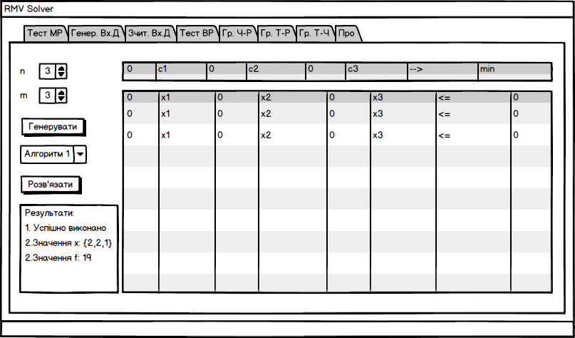
Мал. 4 Вигляд закладки 1 “Тест МР”.
Закладка 2. “Генерація вхідних даних”. Скорочено “Генер. Вх.Д”. Призначена для генерації задач великої розмірності, оскільки вручну вводити велику кількість даних через форму користувачу не зручно. Може генеруватися 2 типу задач: цілочисельні задачі лінійного програмування та булеві задачі лінійного програмування. Розмір задачі задається (мал.5). Далі дані записуються у пам’ять.
Закладка 3. “Зчитування вхідних даних”. Скорочено “Зчит. Вх.Д”. Призначена для зчитування задач великої розмірності відомих наборів вхідним даних з подальшим збереженням у пам’ять для розв’язання досліджуваними алгоритмами (мал.6).

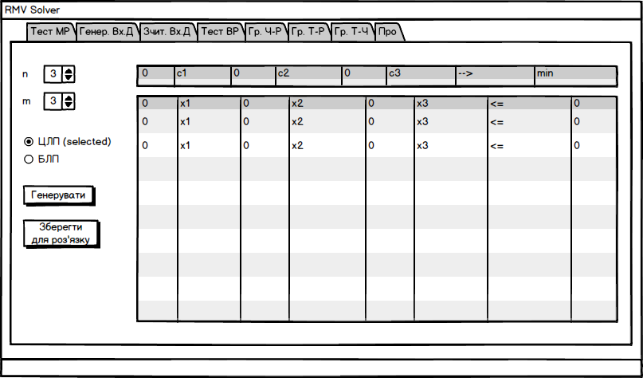
Мал. 5 Вигляд закладки 2 “Генер. Вх.Д”.
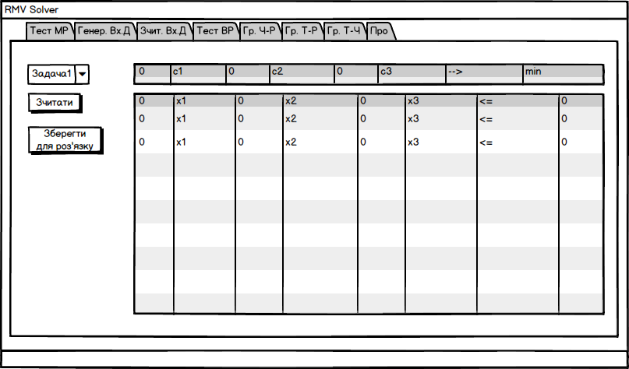
Мал. 6 Вигляд закладки 3 “Зчит. Вх.Д”.
Закладка 4. “Тестування задач великої розмірності”. Скорочено “Тест ВР”. Призначена для розв’язання задач, завантажених у пам’ять на закладках 2 або 3 (мал.7). Для збереження результатів розв’язку має присутня окрема кнопка.
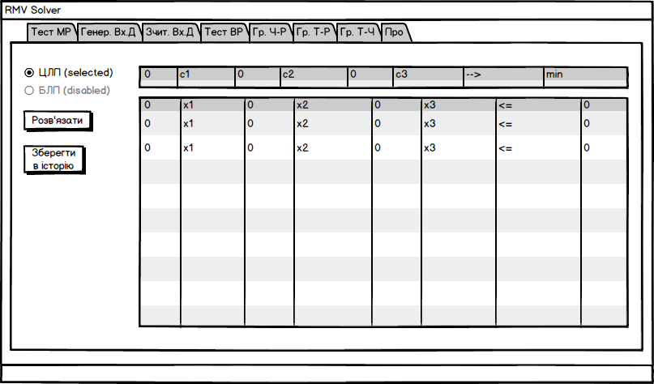
Мал. 7 Вигляд закладки 4 “Тест ВР”.
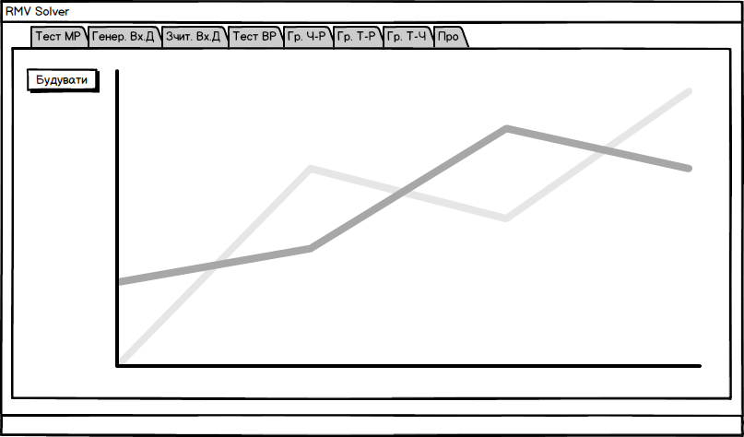
Мал. 8 Вигляд закладки 5 “Гр. Ч-Р”
Закладка 5. “Графік залежності часу розв’язання задачі від розмірності”. Скорочено “Гр. Ч-Р”. Один із основних графіків програми (мал.8). Програма зчитує дані попередніх успішних розв’язків і будує графік.
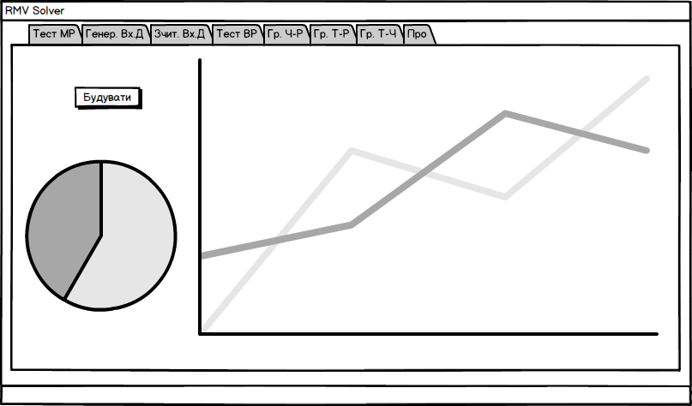
Мал. 9 Вигляд закладки 6 “Гр. Т-Р”

Закладка 6. “Графік залежності точності розв’язання задачі від розмірності”. Скорочено “Гр. Т-Р”. Додатково будується діаграма кількості успішних розв’язків до всіх розв’язків (мал.9). Для побудови графіка програма зчитує дані попередніх успішних розв’язків.
Закладка 7. “Графік залежності точності розв’язання задачі від часу, відведеного на розв’язок”. Скорочено “Гр. Т-Р”. На формі є вибір розмірності задачі для побудови графіка (мал.10). Для побудови графіка програма зчитує дані попередніх успішних розв’язків.
Закладка 8. “Про програму”. Скорочено “Про”. На закладці у текстовій формі виводиться основна інформація про призначення програми. Також присутні декілька посилань на контактні дані автора(мал.11).
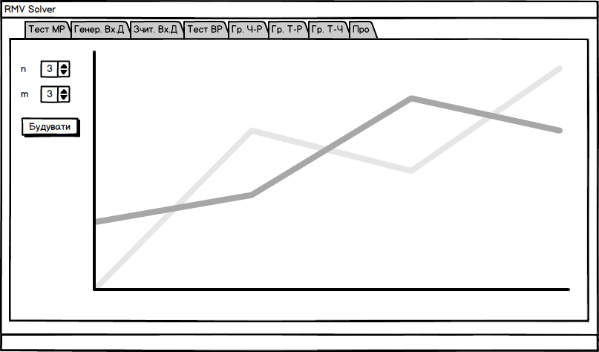
Мал. 10 Вигляд закладки 7 “Гр. Т-Ч”
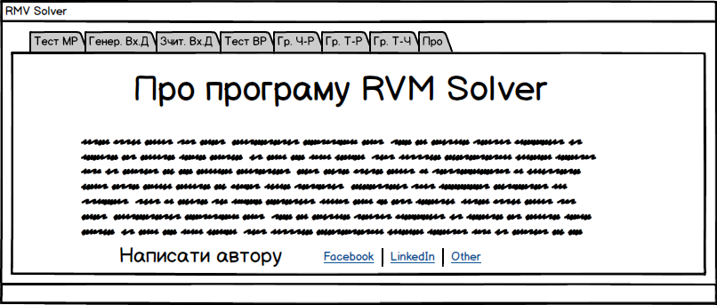
Мал. 11 Вигляд закладки 8 “Про”
Вигляди екрану можуть змінюватися з ініціативи виконавця чи замовника після процедури узгодження. Зміни, які суттєво змінюють функціональну частину програми чи вигляди екранів будуть дороблятися у вигляді окремих додаткових робіт і будуть описані окремо.
3. ОПИС ХОДУ ВИКОНАННЯ ПРОЕКТУ
У цьому розділі буде описано у приблизній послідовності хід виконання проекту та поточні результати. Для тестування алгоритмів необхідні дані великої розмірності. Передбачено два підходи — генерування даних заданої розмірності та пошук і зчитування відомих у літературі наборів даних. Також описано процес створення динамічної бібліотеки для використання готових алгоритмів у інших проектах.

3.1. Вибір технологій виконання проекту
У технічному завданні вказано, що надається перевага платформі .Net. Відповідно пошук вибір технологій виконання проекту відбувався з врахуванням цього побажання.
Microsoft .NET — програмна технологія, запропонована фірмою Microsoft як платформа для створення як звичайних програм, так і веб-застосунків. Багато в чому є продовженням ідей та принципів, покладених в технологію Java. Одною з ідей .NET є сумісність служб, написаних різними мовами. Хоча ця можливість рекламується Microsoft як перевага .NET, платформа Java має таку саму можливість.
.NET — крос-платформова технологія, в цей час існує реалізація для платформи Microsoft Windows, FreeBSD (від Microsoft) і варіант технології для ОС Linux в проекті Mono (в рамках угоди між Microsoft з Novell), DotGNU.
Навесні 2014 компанія Microsoft зробила спробу відродити інтерес розробників до платформи .NET шляхом переходу до відкритого процесу розробки деяких компонентів .NET. Для координації розвитку відкритих компонентів .NET у співпраці із створеною Мігелем де Ікаса компанією Xamarin заснована незалежна некомерційна організація .NET Foundation.
Для спрощення участі в розробці Microsoft видала нову редакцію середовища розробки Visual Studio Community 2013 та 2015, яку можуть безкоштовно використовувати невеликі команди розробників, в яких налічується 5 і менше учасників. На відміну від безкоштовної версії Express нова редакція дозволяє використовувати доповнення та надає комплексний набір засобів для розробки програм для настільних ПК, веб-застосунків і мобільних програм.
Оскільки деякі функції вже були реалізовані раніше за допомогою мови програмування C, то цей код відносно просто було інтегровано у C# проект з використанням опції unsafe code (незахищений код).
У C# змінна, яка представляє клас або масив, містить адресу пам’яті, у якій зберігається об’єкт (дані екземпляра). І лише через таке посилання можна отримати ці дані. Ці посилання розроблені так, щоб спростити код та мінімізувати можливість внесення помилок несвідомого псування даних у пам’яті. У окремих випадках виникає потреба безпосередньої роботи із пам’яттю за допомогою вказівників. Цю функціональність використовують для забезпечення високої продуктивності окремих фрагментів коду або для звертання у зовнішній (не .Net) dll, які вимагають передавання вказівника як параметра.
C# дає змогу використовувати вказівники лише у спеціальних блоках, які помічаються як незахищені (небезпечні) за допомогою ключового слова unsafe. Компілятор не буде компілювати код, який містить вказівники за межами блоків unsafe. Для використання режиму unsafe проект повинен містити увімкнену опцію Project→Properties→Build→Allow Unsafe Code. Синтаксис вказівників в основному збігається з синтаксисом вказівників у мові програмування С.
Для зчитування відомих наборів даних використано бібліотеку LPSolveDotNet. Бібліотека дозволяє розв’язувати змішані цілочисельні задачі лінійного програмування за допомогою бібліотеки lp_solve [18]. Для дипломного проекту важлива функція зчитування набору вхідних даних у форматі MPS.
lp_solve є вільною (розповсюджується під ліцензією LGPL for the GNU lesser general public license) бібліотекою для розв’язання лінійних (цілочисельних) задач, яка використовую модифікований симплекс-метод і алгоритм гілок і меж для цілих чисел. Бібліотеку lp_solve спочатку розробив Майкл Беркелар (Michel Berkelaar) у Технічному університеті Ейндховена. Після цього багато розробників долучилось до проекту і було здійснено портування на більшість найпопулярніших платформ.
MPS (Mathematical Programming System) є форматом файлів для відображення та архівування задач лінійного програмування та змішаних задач лінійного програмування. Формат був названий як і попередній продукт IBM LP і став де-факто стандартом. Є дані, що він використовується у близько 60% програмних продуктів.
Ще однією причиною вибору платформи .Net є наявність достатнього досвіду роботи з програмним стеком .Net та мовою програмування C# у автора дипломного проекту.

3.2. Програмна реалізація окремих алгоритмів
Опис алгоритмів представлено у порядку, аналогічно розділу 1. Для уніфікації усі алгоритми будемо використовувати для мінімізації значення цільової функції. Інакше ми завжди можемо помножити коефіцієнти цільової функції на -1. Також будемо використовувати відношення “≤”. Як перетворити матрицю рівнянь обмежень у випадку інших відношень, описано у розділі 1. Спочатку розглянемо алгоритм Гоморі для цілочисельного програмування. Оскільки для реалізації алгоритму використовувалися готові частини коду (наприклад, алгоритм розв’язку симплекс-методу), то вхідні дані треба привести у форму, специфічну для цього алгоритму. Отже, вхідна інформація задається у розширеній матриці порядку (2+m+n) на (1+n):

де, Е — одинична матриця порядку n на n, — нульовий вектор.
На кожній ітерації методу на місці останнього рядка матриці будується додаткове цілочисельне обмеження, котре використовується як напрямний рядок.
Якщо рішення існує, то воно визначається за скінченну кількість ітерацій. Вхідні параметри алгоритму Гоморі:
A — задана матриця цілих чисел порядку (2+m+n) на (1+n)
M — число рядків в матриці , рівне 2+m+n (тип: цілий)
N — число стовпців в матриці , рівне 1+n (тип: цілий)
MR — цілий вектор довжини 2M+2N, використовується у підпрограмі як робочий
MAX — задане ціле число
EPS — задана абсолютна похибка округлення дійсного числа до цілого (тип: дійсний)
IERR — змінна цілого типу, що вказує на причину закінчення процесу обчислень: 0 якщо знайдено оптимальний розв’язок, 65 якщо такого розв’язку не існує.
Зауваження щодо використання:
- Значення параметру MAX повинно бути верхньою оцінкою для суми компонент вектора х, тобто

- В процесі обчислень виконується округлення деяких дійсних чисел з використанням параметра EPS. EPS повинен бути вибраний з інтервалу . Як правило, вибирають число з інтервалу .
- Після закінчення роботи програми, елемент А(1,1) містить оптимальне значення задачі, n наступних елементів першого стовпця — компоненти оптимального вектора х, m наступних — значення компонент вектора (b - A x) додаткових змінних.
Для перетворення вхідних даних у потрібний формат, реалізована функція, код якої приводиться на мал. 12.
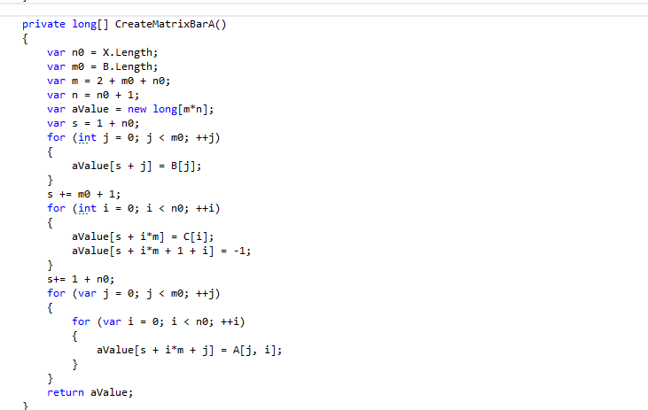
Мал. 12 Лістинг функції CreateMarixBarA()
Оскільки функція mlc2r_c(...) містить вказівники, для її виклику застосовується спеціальний код (мал. 13).
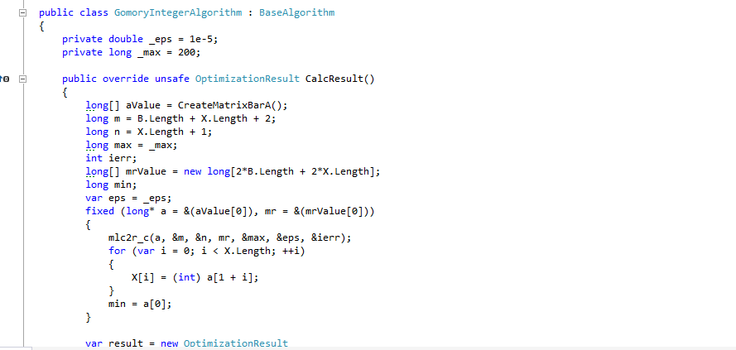
Мал. 13 Лістинг функції CalcResult()
Алгоритм методу вектора спаду (цілочисельний), був реалізований повністю автором у процесі виконання дипломного проекту, реалізація складається повністю із коду мовою програмування C#.
Реалізовано алгоритм ІІ, який описаний у пункті 4 розділу 1. Можна вибирати величину радіуса від 1 до 3. При більшій величині радіуса алгоритм працював надто довго. При чому алгоритм переходить до більшого радіуса тоді, коли немає допустимих рішень при поточній величині радіуса. Із усіх значень поточного радіуса алгоритм вибирає те, за якого досягається мінімум функції.
Повний лістинг алгоритму приведений у додатку 1. Тут наведемо тільки код функцій (мал. 14, 15), які перевіряють допустимість поточного розв’язку.
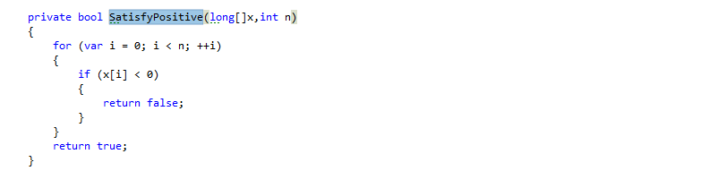
Мал. 14 Лістинг функції SatisfyPositive()
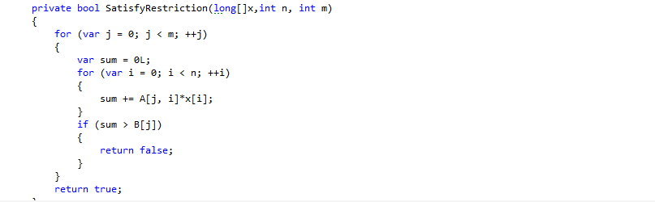
Мал. 15 Лістинг функції SatisfyRestriction()
Алгоритм Балаша використовує вхідну інформацію у компактній формі. Ненульові елементи матриці задаються у вигляді одновимірного масиву, кожний елемент якого містить черговий (по стовпцях) ненульовий елемент матриці А. Номери рядків ненульових елементів матриці умов задаються у цілочисельному масиві NA в тому самому порядку, в якому перераховані самі ненульові елементи, тобто якщо і , то .
Вектор С довжини n містить запис коефіцієнтів лінійної форми, тобто в C(J) поміщається коефіцієнт . Вектор NC довжини N містить кількість ненульових елементів в стовпцях матриці А, тобто означає, що в -му стовпці матриці міститься ненульових елементів.
Інформація про ненульові компоненти розв'язку зберігаються у вигляді шкали у масиві Х, при чому розряди впорядковані справа наліво і від першого елемента шкали до останнього.
Вхідні параметри алгоритму Балаша:
Х — цілий вектор, у якому підпрограма формує інформацію про ненульові компоненти розв’язку у вигляді шкали, яка рівна [(N+15)/16];
XS — цілий вектор довжини [(N+15)/16], використовується в підпрограмі як робочий;
А — дійсний вектор, в якому в компактному вигляді зберігаються ненульові коефіцієнти матриці умов; довжина вектора А рівна кількості ненульових елементів у матриці умов;
NA — двобайтовий цілий вектор, який містить номери рядків матриці А, в яких знаходяться ненульові елементи; довжина вектора NA рівна кількості ненульових елементів у матриці умов;
В — дійсний вектор довжини М, у якому зберігаються коефіцієнти вектора обмежень;
С — дійсний вектор, у якому задані коефіцієнти цільової функції;
NC — двобайтовий цілий вектор довжини N, який містить число ненульових елементів матриці А по стовпцях;
M — довжина вектора В (тип: цілий);
N — довжина вектора С (тип: цілий);
Y — дійсний вектор довжини М, використовується в підпрограмі як робочий;
Z — дійсна змінна, на виході приймає оптимальне значення цільової функції;
ZS — дійсна змінна, яка містить значення цільової функції поточного розв’язку;
S — ціла змінна, яка містить кількість фіксованих компонент поточного розв’язку;
NY — цілий вектор довжини M, використовується в підпрограмі як робочий;
NX — цілий вектор довжини N, використовується в підпрограмі як робочий;
DIF — дійсний вектор довжини M, використовується в підпрограмі як робочий;
EPS — задана точність обчислень.
Приклад виклику підпрограми розв'язання БЛП за допомогою алгоритму Балаша показано на мал. 16.
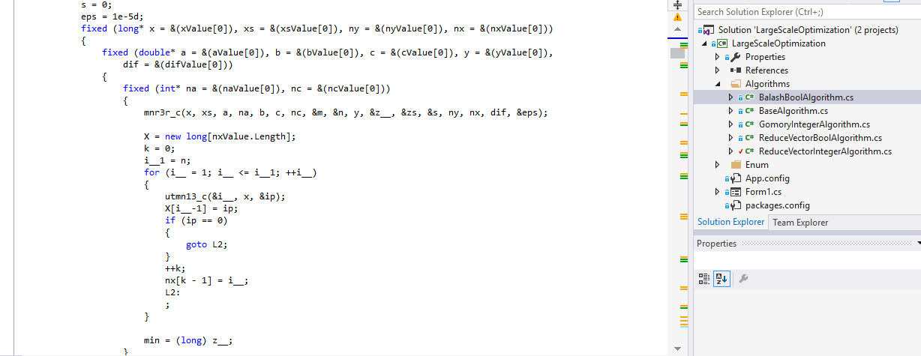
Мал. 16 Частина лістингу функції CalcResult() алгоритму Балаша
Компактне збереження вхідної інформації дає змогу розв’язувати задачі великої розмірності.
Компоненти вектора С повинні бути невід’ємні. Якщо виконують заміну змінних: .
Якщо відомо допустимий розв’язок, то перед звертанням до підпрограми потрібно сформувати шкалу, яка відповідає цьому допустимому розв’язку в масиві XS; номери змінних, які входять в допустимий розв’язок зі значеннями 1, перерахувати в перших S комірках масиву NX і задати значення S – кількість одиниць у допустимому розв’язку. Якщо допустимий розв’язок не відомий, то потрібно задати , а в масиві XS обнулити всі двійкові розряди.
Алгоритм методу вектора спаду для булевих змінних. Вхідна інформація зберігається у компактній формі.
Вхідні параметри булевого алгоритму метода вектора спаду:
A — цілий вектор, у якому в упакованому вигляді зберігаються ненульові елементи матриці умов, впорядковані по стовпцях; довжина вектора А рівна кількості ненульових елементів у матриці умов;
В — цілий вектор довжини М, у якому зберігаються коефіцієнти вектора обмежень;
С — цілий вектор, у якому компактно задані коефіцієнти цільової функції і інформація про кількість ненульових елементів у стовпцях вхідної матриці;
IERR— ціла змінна, що вказує на причину виходу із підпрограми (0 — знайдено локальний мінімум, 5 — вийшов час, 65 — не знайдена допустима точка);
М — число рядків у матриці умов, тобто загальна кількість обмежень;
МIN — ціла змінна, яка містить на виході найменше знайдене значення цільової функції (якщо була знайдена допустима точка);
N — довжина вектора Х (тип: цілий);
Р — цілий робочий вектор довжини М;
Х — цілий вектор довжини N; при звертанні до підпрограми містить задану початкову точку, на виході — розв’язок задачі.
Матриця умов та вектор коефіцієнтів цільової функції повинні бути представлені у компактній формі. Лістинг функції, що перетворює дані у потрібний формат показано на мал. 17,18.
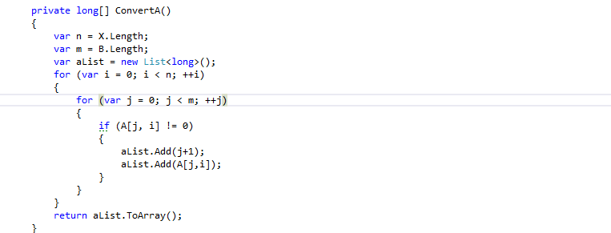
Мал. 17 Лістинг функції ConvertA() алгоритму МВС (Б)
Повний лістинг алгоритму буде приведений у додатку 2.

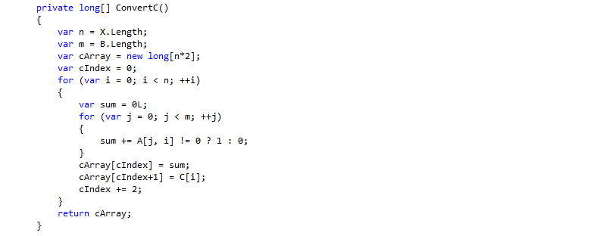
Мал. 18 Лістинг функції ConvertС() алгоритму МВС (Б)
Якщо із заданої початкової точки допустима точка не була знайдена, то рекомендується вибрати іншу початкову точку. Реалізована у дипломному проекті версія алгоритму гарантує локальний мінімум в області, не меншій, ніж окіл радіуса 3 отриманої точки мінімуму.
Тестування алгоритмів детально описано у наступному розділі. Після тестування створюємо окрему динамічну бібліотеку використання розроблених алгоритмів у будь-якому сумісному за технологією проекті. Продемонструємо створення у вигляді послідовності кроків.
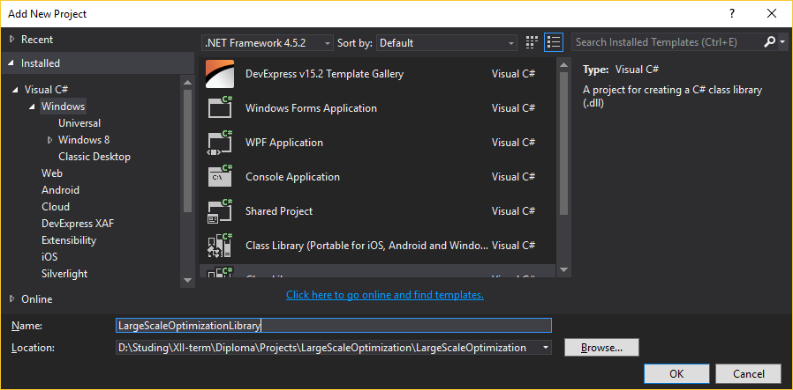
Мал 19. Крок 1 — Створення проекту типу динамічної бібліотеки
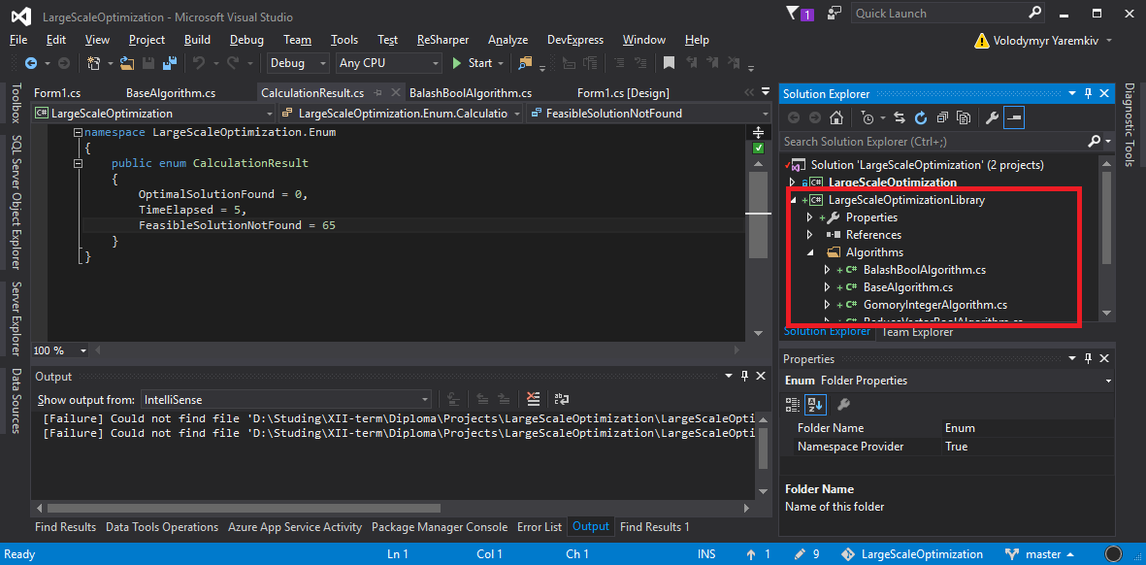
Мал 20. Крок 2 — Копіювання файлів алгоритмів із тестового проекту
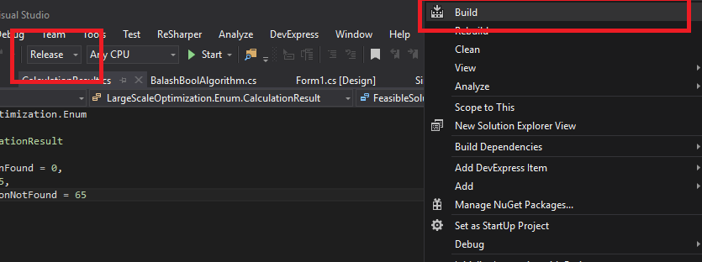
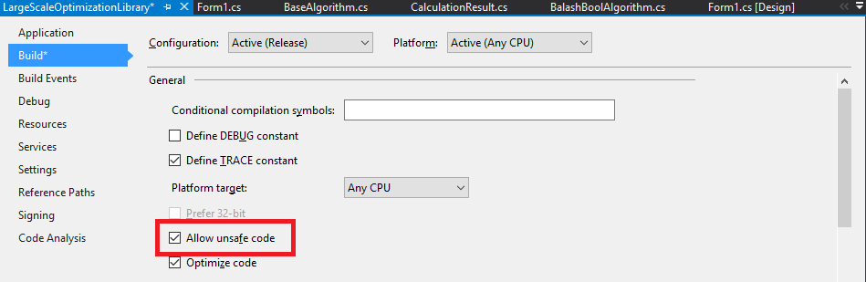
Мал 21. Крок 3 — Дозволяємо unsafe code, бо в проекті є вказівники
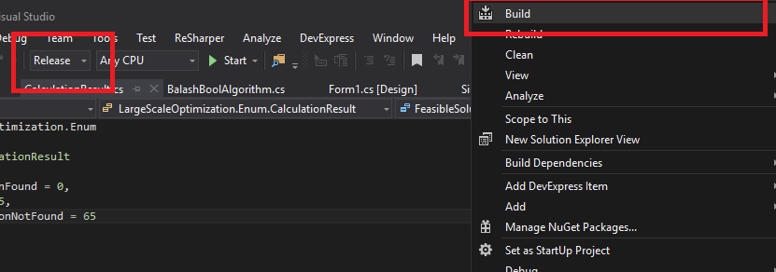
Мал 22. Крок 4 — Компіляція проекту у режимі Release
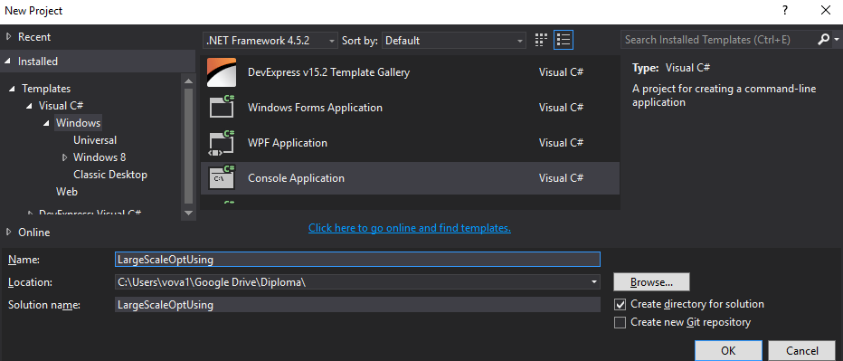
Мал 23. Крок 5 — Створення нового проекту для демонстрації використання бібліотеки
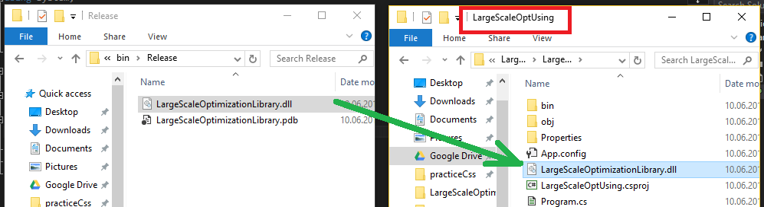
Мал 24. Крок 6 — Копіювання бібліотеки у новий проект
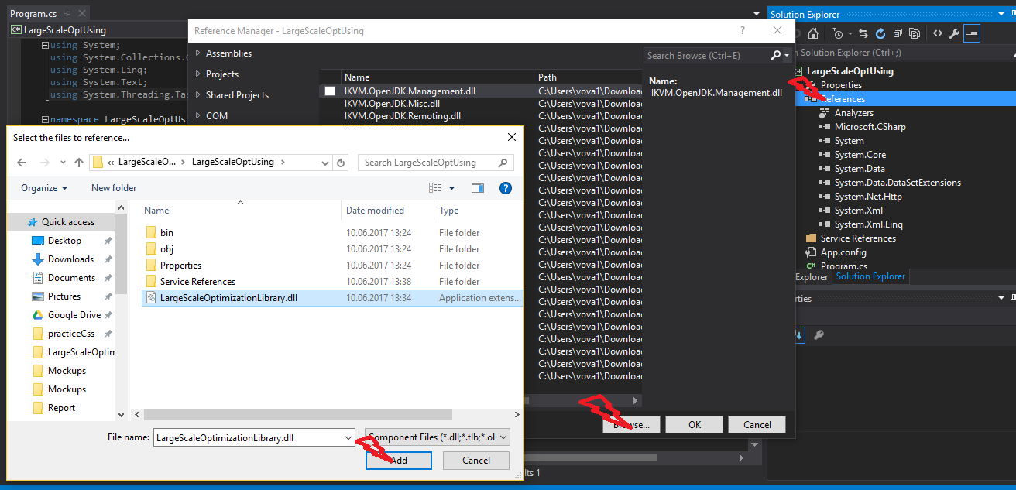
Мал 25. Крок 7 — Підключення бібліотеки у новому проекті
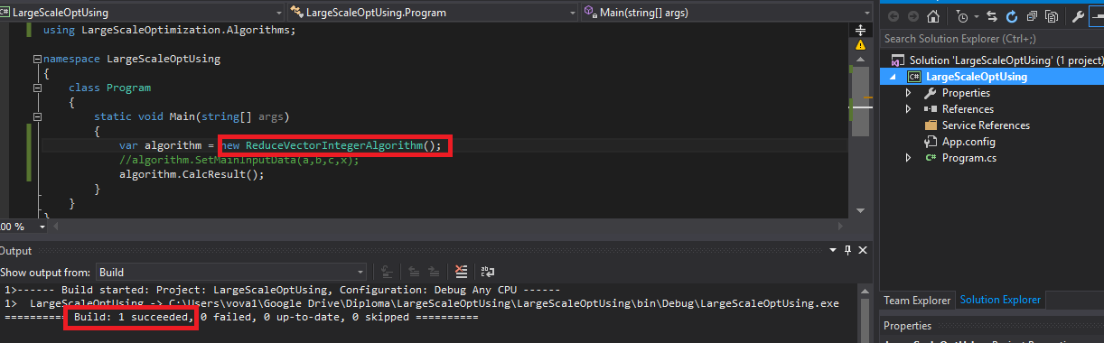
Мал 26. Крок 8 — Використання класу ReduceVectorMethodIntAlgorithm і успішна компіляція проекту.

3.3. Генерування задач лінійного програмування
Використання генератора необхідне для створення задач цілочисельного та булевого лінійного програмування великої розмірності. Цей процес у літературі описано мало, часом використовуються підібрані коефіцієнти, які не завжди дозволяють згенерувати невироджені задачі ЛП.
На мал. 27 наводиться частина функції генерації тестових даних. Повний код генератора вхідних даних наведено у додатку 3.
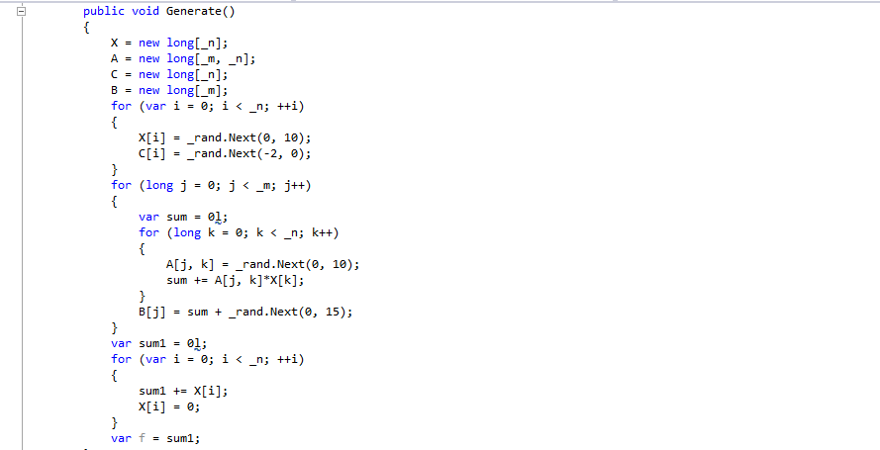
Мал 27. Лістинг функції генерування даних для задачі цілочисельного лінійного програмування
Результати тестування алгоритмів на підтвердили коректність їх роботи, проте порівнювати можна тільки алгоритми між собою. Наприклад алгоритм Балаша із алгоритмом методу вектора спаду(булевим), алгоритм Гоморі із алгоритмом методу вектора спаду(цілочисельним). Для порівняння результатів тестування з відомими, необхідно провести пошук і апробувати алгоритми на вже відомих задачах.

3.4. Пошук і використання відомих наборів задач ЛП
Після пошуку стало відомо, що найбільш популярною базою для дослідження Netlib[19]. Це програма і репозиторій, що містить колекції тестових наборів даних, які можуть бути використані для оцінки продуктивності різноманітних алгоритмів. Особливо використовується бібліотека задач ЛП. Задачі ЛП у Netlib поділені на три групи: головний набір даних (які описуються тут як просто Netlib), ті, що не мають допустимих розв’язків та задачі Кеннігстон. Кількість задач у Netlib більше ста. Більшість наборів даних зберігаються у форматі MPS. Репозиторій підтримується компаніями AT&T Bell Laboratories, Oak Ridge National Laboratory, Університетом Теннессі (США). Приклад сайту, де можна завантажити задачі Netlib та їхня графічна інтерпретація показана на мал. 28.
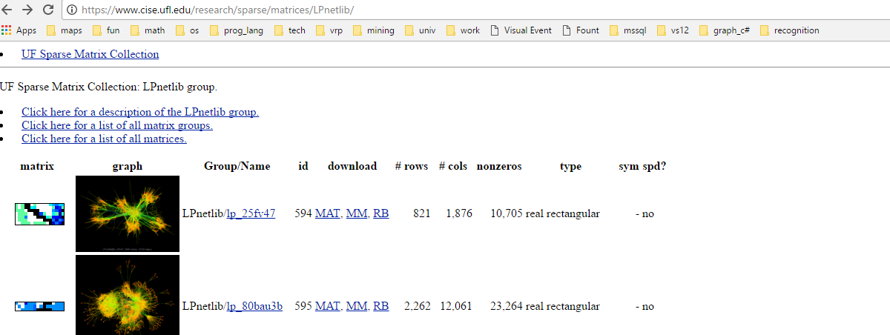
Мал 28. Сторінка завантаження тестових даних Netlib Університету Флориди (США)
Іншим джерелом даних є бібліотека Miplib (the Mixed Integer Programming LIBrary). Створена у відповідь на потреби дослідників у доступі до реальних задач змішаного цілочисельне програмування. Заснована у 1992 році бібліотека містить як чисті так і змішані задачі лінійного цілочисельного програмування. Останнє велике оновлення бібліотеки відбувалось у 2017 році. Зараз нові набори ще на стадії аналізу. Поки можна використовувати дещо старіші набори від 2010 року. На мал. 29 показана одна із сторінок завантаження [20] із графічним відображення статистики розв’язуваності наборів даних у бібліотеці MIPLIB 2010.
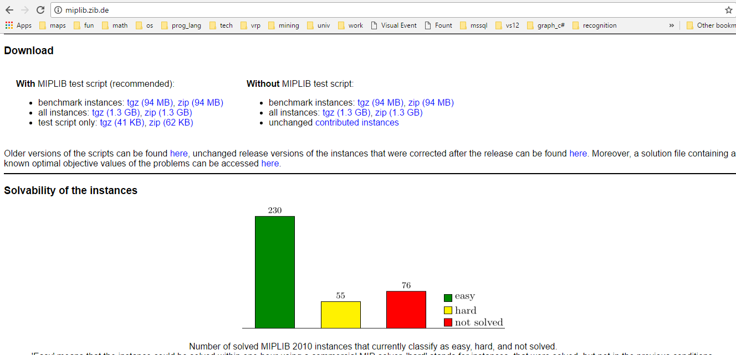
Мал 29. Сторінка завантаження тестових даних MIPLIB Інституту Цузе у Берліні (Німеччина)
Ще одним відомим джерелом тестових даних є тестові набори даних Міттелмана. Ганс Міттелман зі Школи математики і статистики державного університету Аризони (США) підтримує сайт [21].
Для використання цих наборів, потрібно зчитати дані у форматі MPS. Головною особливістю формату є орієнтація на колонки і найменування всіх об’єктів (змінних, рядків, та ін.)
Приклад малої тестової моделі у форматі MPS наведено на мал. 30.

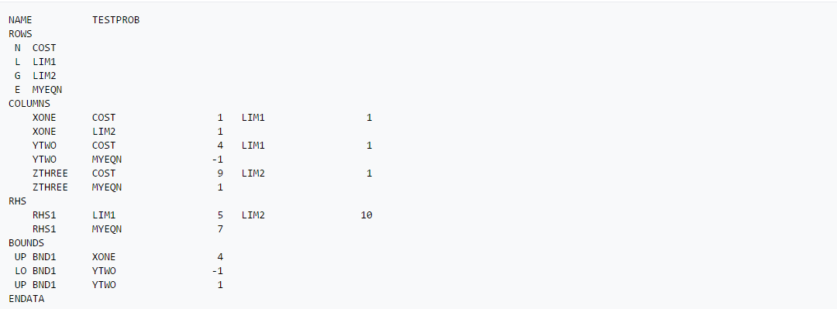
Мал 30. Приклад задачі ЛП у форматі MPS
Для зчитування задач у форматі MPS було встановлено та використано бібліотеку LpSolveDotNet. Приклад зчитування файлу показано на мал. 31.
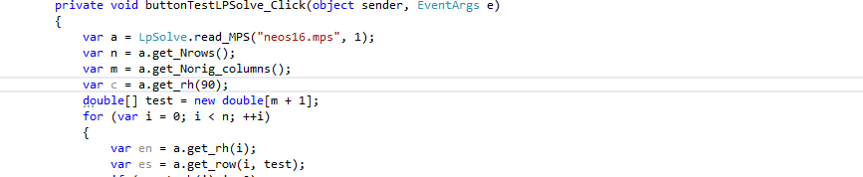
Мал 31. Частина функції, де відбувається зчитування задачі
Далі ці задачі конвертуються у більш простий внутрішній формат і можуть бути розв’язані досліджуваними алгоритмами.
4. ТЕСТУВАННЯ ПРОЕКТУ
Під час закінчення чергового етапу дослідження і розробки проходив етап тестування. Результати тестування наведені у цьому розділі. Спочатку були протестовані алгоритми на ручних даних невеликої розмірності, потім генератори задач. Далі було тестування задач на даних великої розмірності. Останнім етапом була побудова графіків раніше отриманих результатів.
У цьому розділі приводиться велика кількість зображень екранів для послідовності опису і наочності результатів.

4.1. Програмна реалізація інтерфейсів виведення результатів
На основі готових мокапів (попередніх виглядів екранів) почалась розробка користувацького інтерфейсу. Оскыльки попередні вигляди екранів досить повно описані в пункті 2 розділу 2, у цьому пункті буде наведено в основному зображення екранів.
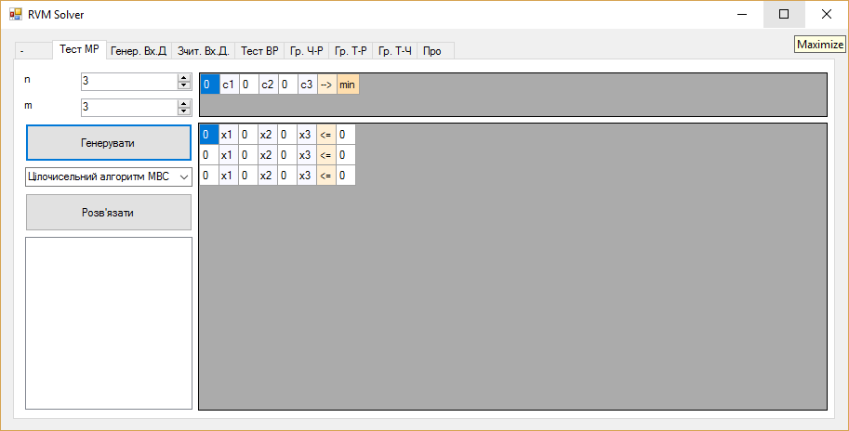
Мал 31. Вигляд першої закладки програми
При виборі розмірності і натисканні кнопки “Генерувати” буде сформована таблиця для введення коефіцієнтів рівнянь обмежень та рядок для введення коефіцієнтів цільової функції. Для кращлго візуального сприйняття стовпці виділені різними фоновими кольорами.
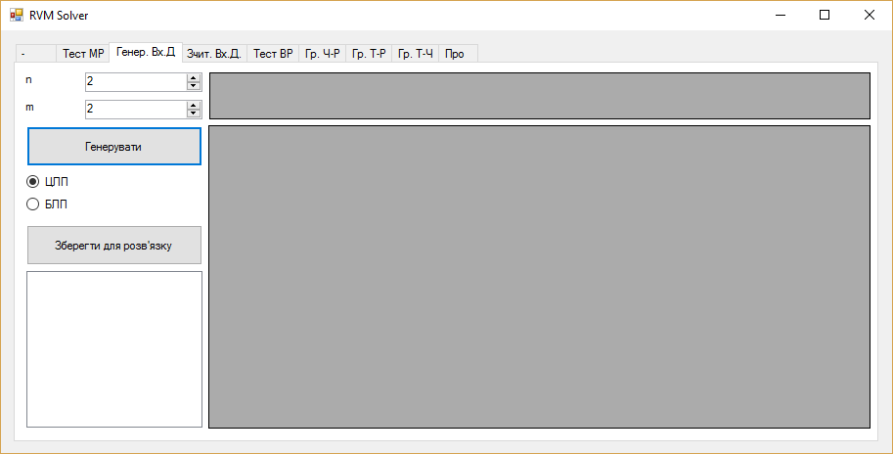
Мал 32. Вигляд другої закладки програми
У параметрах другої закладки є тільки розмірноість задачі і вибір одного з двох типів алгоритмів. До третьої закладки додалась ще одна кнопка: оновити перелік задач. У папку з програмою можна завантажувати задачі у форматі MPS, натискати кнопку оновити і можна буде вибранти щойно додану задачу з переліку доступних.
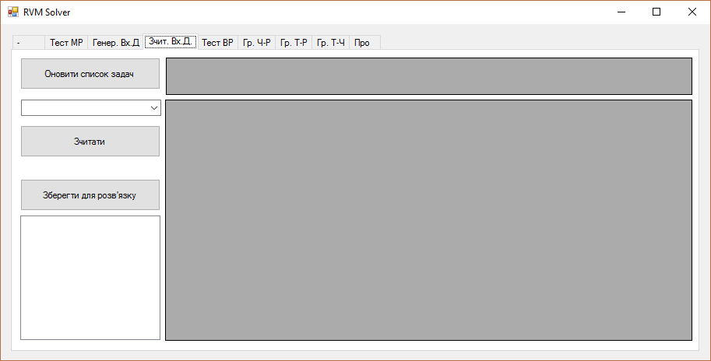
Мал 33. Вигляд третьої закладки програми
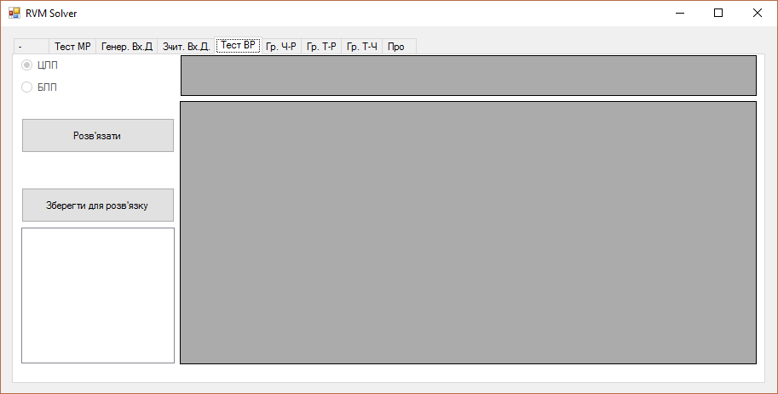
Мал 34. Вигляд четвертої закладки програми
На четвертій закладці вибір типу алгоритму виключений, оскільки він залежить від згенерованих чи зчитаних даних на попередніх закладках. Після розв’язання отриманий результат можна зберегти для подальшої побудови графіків ефективності. На п’ятій закладці будуємо один із двох графіків, залежно у розрізі якої величини хочемо бачити графік. Одну розмірність фіксуємо, по іншій будується графік.
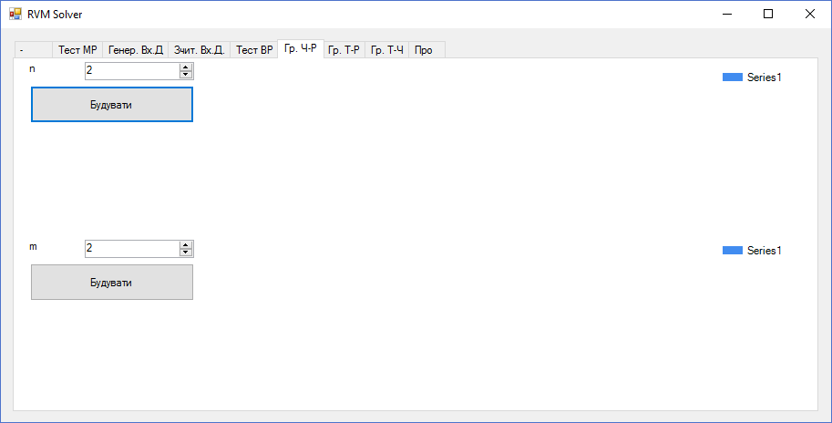
Мал 35. Вигляд п’ятої закладки програми
Без заповнених даних, закладка шоста виглядає аналогічно до закладки 5, додатково будується діаграма розв’язаних точно і наближено задач.
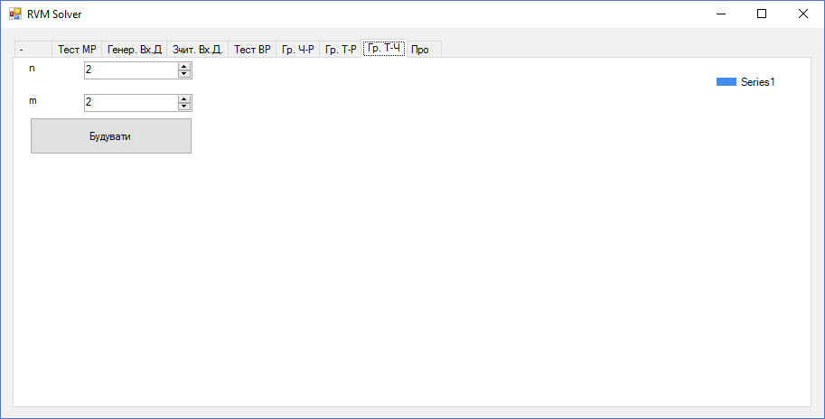
Мал 36. Вигляд сьомої закладки програми
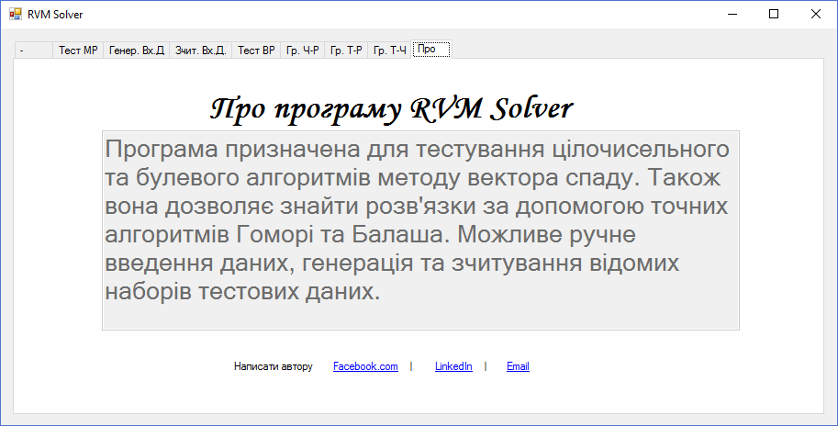
Мал 36. Вигляд останньої закладки програми

4.2. Перевірка коректності роботи генератора задач
На основі розроблених генераторів задач ЦЛП та БЛП проведено тестування.
---Опис тестування та результати тестування--

4.3. Перевірка коректності роботи досліджуваних алгоритмів
Основна частина тестування проекту — перевірка реалізованих алгоритмів на якомога більшій кількості вхідних даних.
---Опис тестування та результати тестування--

4.4. Порівняння з відомими у літературі результатами
Тестування показало непогані результати у порівнянні з класичними алгоритмами. Для повноти аналізу представимо порівняння наших результатів з відомими у літературі.
---Опис тестування та результати тестування--
5. ОХОРОНА ПРАЦІ ТА БЕЗПЕКА В НАДЗВИЧАЙНИХ СИТУАЦІЯХ
В цьому розділі розглянуті потенційні виробничі небезпеки які могли б виникнути при виконанні дипломної роботи і способи їх, усунення.
Правильний вибір робочого місця, його відповідність вимогам безпеки, своєчасний контроль за приладами та обладнанням, забезпеченість лабораторії протипожежним обладнанням, її відповідність виробничим умовам, сприяє безпечному проведенню наукових робіт.

5.1. Аналіз системи управління охороною праці
Проходження дипломного дослідження та виконання магістерської роботи відбувалось в комп’ютерній аудиторії №5 факультету електроніки та комп'ютерних технологій Львівського національного університету імені Івана Франка. Приміщення аудиторії за основними характеристиками відповідає санітарним нормам і правилам проектування промислових підприємств, вимогам техніки безпеки та гігієни праці.
Приміщення аудиторій розміщене на першому поверсі чотириповерхової будівлі і має об’єм 108,6 м3 та площу 29,2 м2. У аудиторії є 15 місць, обладнаних персональними комп’ютерами (ПК). ПК придатні до роботи.
Приміщення пофарбовано відповідно до вимог по проектуванню виробничих приміщень. Усі установки в бухгалтерії заземлені. В аудиторії є аптечка з набором медикаментів для надання першої медичної допомоги.
Основним робочим становищем є положення сидячи. Робоча поза сидячи викликає мінімальне стомлення людини. Раціональне планування робочого місця передбачає чіткий лад і сталість розміщення предметів. Те, що потрібно виконувати частіше, лежить у зоні легкої досяжності робочого простору.
Можна вважати, що робоче місце досить добре пристосоване для ефективного виконання поставлених завдань і не приводить до погіршення продуктивності праці та погіршення самопочуття чи здоров’я.
Робота з комп’ютером характеризується значною розумовою напругою і нервово-емоційним навантаженням, високою напруженістю зорової праці та досить великим навантаженням на м’язи рук під час роботи з клавіатурою.
У процесі роботи з комп'ютером необхідно дотримуватися правильного режиму праці та відпочинку. Інакше у людини відзначаються значна емоційна напруга зорового апарату, що може призвести до появи головного білю, дратівливості, порушення сну, почуття виснаження. Раціональний режим праці та відпочинку передбачає запровадження регламентованих перерв, рівномірний розподіл навантаження протягом робочого дня, регулярні комплекси вправ для очей, рук, хребта для поліпшення мозкового кругообігу та психофізіологічного розвантаження.

5.2. Організаційно-технічні заходи
Робоче місце – це зона трудових дій працівника, обладнана для виконання певних операцій виробничого процесу, де взаємодіють три головні елементи праці – предмет, засоби і суб’єкт праці. На одному робочому місці можуть працювати два або кілька працівників, які виконують спільне завдання. Конструкція робочого місця користувача ПК має забезпечувати підтримання оптимальної робочої пози з такими ергономічними характеристиками:
- ступні ніг — на підлозі або на підставці для ніг;
- стегна — в горизонтальній площині;
- передпліччя — вертикально;
- лікті — під кутом 70–90° до вертикальної площини;
- зап’ястя зігнуті під кутом не більше 20° відносно горизонтальної площини;
- нахил голови — 15–20° відносно вертикальної площини.
Монітор та клавіатура мають розташовуватися на оптимальній відстані від очей користувача, але не ближче 600 мм, з урахуванням розміру алфавітно-цифрових знаків та символів.
Мікроклімат виробничих приміщень характеризують температурою, вологістю та швидкістю руху повітря, а також інтенсивністю радіації, переважно в інфрачервоній та ультрафіолетовій областях спектру електромагнітних випромінювань.
Ще один важливий чинник, від якого залежать працездатність і здоров’я людини, – це освітлення. Світло регулює всі функції людського організму і впливає на психологічний стан і настрій, обмін речовин, гормональний фон і розумову активність. Найздоровіше освітлення забезпечує природне світло. Його ефективне використання можливе, якщо глибина приміщень не перевищує 6 м. Окрім того, хорошим вирішенням можуть будуть скляні перегородки, що забезпечують зорову і звукову ізоляцію, але в той же час не перешкоджають проникненню природного світла.
Заходи особистої гігієни на робочому місці передбачають щоденне вологе прибирання, утримання у чистоті робочого місця, наявність на робочому місці тільки необхідних для роботи засобів. На робочому місці необхідно дотримуватись вимог правил внутрішнього розпорядку, зокрема, заборонено приймати їжу, пити, курити та ін.
Заходи безпеки під час експлуатації персонального комп’ютера та периферійних пристроїв передбачають:
- правильну організацію робочого місця та дотримання оптимальних режимів праці та відпочинку під час роботи з ПК;
- експлуатацію сертифікованого обладнання;
- дотримання заходів електробезпеки;
- забезпечення оптимальних параметрів мікроклімату;
- забезпечення раціонального освітлення робочого місця;
- зниження рівня шуму та вібрації.

5.3. Безпека в надзвичайних ситуаціях
У приміщенні в якому виконувалась магістерська робота не використовують пожежонебезпечні та вибухонебезпечні речовини і матеріали. Найбільш ймовірним джерелом пожеж може бути несправність електрообладнання та загорянням горючих матеріалів, зокрема, канцелярського приладдя, паперу.
Можливі причини виникнення пожежі та вибухів на робочому місці.
Головними причинами виникнення пожеж та вибухів є:
- порушення пожежних норм і правил;
- порушення правил встановлення та експлуатації систем енергопостачання, опалення, вентиляції;
- порушення правил експлуатації електричного та газового обладнання;
- порушення правил зберігання пожежонебезпечних та вибухонебезпечних матеріалів;
- використання відкритого вогню в заборонених місцях;
- погане знання персоналом протипожежних правил;
- необережна поведінка з вогнем.
Виконуючи магістерську роботу було проаналізовано схему шляхів евакуації, які забезпечують якнайшвидше і найбезпечніше виведення людей з небезпечних зон.
Для робочої зони, де використовується ПК й інше електричне обладнання, застосування води для ліквідації вогнища пожежі заборонено. Також заборонено або недоречно використовувати в цій зоні окремі типи вогнегасників. Однак воду для ліквідації вогнища пожежі можна використовувати в інших приміщеннях будівлі, у якій є згадана робоча зона (коридори, підсобні приміщення тощо), якщо вони не обладнані електричними приладами.
Проведення організованої евакуації з виробничих та інших приміщень і будівель, запобігання проявам паніки і недопущення загибелі людей забезпечують шляхом складання плану евакуації з розробленням схеми евакуаційних шляхів та виходів. На факультеті встановлено порядок оповіщення людей про пожежу, з якими ознайомлені всі працівники і студенти факультету.
Серед загальних вимог до евакуаційних шляхів та виходів необхідно відмітити, що ними можуть бути дверні отвори, якщо вони ведуть з приміщень:
- безпосередньо назовні;
- на сходовий майданчик з виходом назовні безпосередньо або через вестибюль;
- у прохід або коридор з безпосереднім виходом назовні або на сходовий майданчик;
- у сусідні приміщення того ж поверху, що не містять виробництв, які належать за вибухопожежною та пожежною небезпекою до категорій А, Б і В та мають безпосередній вихід назовні або на сходовий майданчик.
ВИСНОВКИ

Досліджено питання точності та швидкодії наближених алгоритмів розв’яку цілочисельний та булевих задач лінійного програмування. Підтверджено, що при невеликій втраті точності, наближені алгоритми знаходять локальний оптимум набагато швидше. Потребує подальшого дослідження вплив величини радіуса на час роботи алгоритму. Оскільки час виконання алгоритму методу вектора спаду є відносно малим, для досягнення необхідної точності може виникати потреба у перезапуску алгоритму з іншом початковим наближенням.
Реалізовано дипломний проект, використання якого дозволяє протестувати досліджувані алгоритми, згенерувати задачі з великою кількістю даних, використати для порівняння відомі набори тестових даних. Також досліджені алгоритми можна використати в іншому .Net проекті підключивши створену бібліотеку.
Проаналізовано такі аспекти алгоритмів як точність, швидкодія за різної кількості рівнянь-обмежень та розмірності вектора розв’язку. Можна стверджувати, що багатьох практичних задачах цілочисельного та булевого лінійного програмування з великою розмірність доцільно застосування алгоритмів методу вектора спаду, особливо при неточних вхідних даних та інших стохастичних чинниках.
Подальшими напрямками дослідження визначено спробу застосування алгоритму методу вектора спаду для вирішення задачі комівояжера для великого набору точок.
СПИСОК ВИКОРИСТАНИХ ДЖЕРЕЛ
1.Сергиенко И.В. Приближенные методы решения дискретных задач оптимизации / И. В. Сергиенко, Т.Т. Лебедев, В.А. Рощин; АН УССР, Ин-т кибернетики. – К. : Наукова думка, 1980. – 272 с.
2.Сергиенко И.В. Приближенные методы решения задач оптимизации / И. В. Сергиенко, Т.Т. Лебедев, В.А. Рощин; АН УССР, Ин-т кибернетики. – К. : Наукова думка, 1980. – 274 с.
3.Сергиенко И. В. Модели и методы решения на ЭВМ комбинаторных задач оптимизации / И. В. Сергиенко, М. Ф. Каспшицкая; АН УССР, Ин-т кибернетики. - К. : Наукова думка, 1981. - 286 с.
4.Сергиенко И. В. Математические модели и методы решения задач дискретной оптимизации / И. В. Сергиенко; АН УССР, Ин-т кибернетики. - К. : Наукова думка, 1988. - 472 с.
5.Сергиенко И. В. Задачи дискретной оптимизации: Проблемы, методы решения, исследования : Моногр. / И. В. Сергиенко, В. П. Шило; НАН Украины. Ин-т кибернетики. - К. : Наук. думка, 2003. - 262 c.
6.Бартіш М. Я. Дослідження операцій: Частина 1. Лінійні моделі / М.Я.Бартіш, І. М. Дудзяний. – Львів. : Видавничий центр ЛНУ імені Івана Франка, 2007. – 168 с.
7. [доповнити точним описом, джерело 125]
8. [доповнити точним описом, джерело 131]
9. [доповнити точним описом, джерело 144]
10. [доповнити точним описом, джерело 59]
11. [доповнити точним описом, джерело 121]
12. [доповнити точним описом, джерело 174]
13. [доповнити точним описом, джерело 9]
14. [доповнити точним описом, джерело 105]
15. [доповнити точним описом, джерело 11]
16.Balas E. An additive algorithm for solving linear programs with zero-one variables. / E. Balas – Operat. Res., 1965, 13, №4, 517-546.
17. Корбут А. А. Дискретное программирование: Моногр. / А. А. Корбут, Ю. Ю. Финкельштейн. – Москва. : Издательство “Наука”, 1969. – 368 с.
18.lp_solve reference guide – SourceForge - Download, Develop and Publish Free Open Source Software – [Електронний ресурс]. – Режим доступу : http://lpsolve.sourceforge.net/
19.Netlib Repository at UTK and ORNL – The Netlib – [Електронний ресурс]. – Режим доступу : http://www.netlib.org/
20.MIPLIB – the Mixed Integer Programming LIBrary – MIPLIB – Mixed Integer Problem Library – [Електронний ресурс]. – Режим доступу : http://miplib.zib.de/
21.Mixed Integer Linear Programming Benchmark – [Електронний ресурс]. – Режим доступу : http://plato.asu.edu/ftp/milpf.html
ДОДАТКИ
Додаток 1.
Алгоритм методу вектора спаду (цілочисельний) ReduceVectorIntegerAlgorithm.cs
using System;
using System.Collections.Generic;
using System.Linq;
using LargeScaleOptimization.Enum;

namespace LargeScaleOptimization.Algorithms
{
public class ReduceVectorIntegerAlgorithm:BaseAlgorithm
{
public override OptimizationResult CalcResult()
{
var h = 0;
var needContinue = true;
var n = X.Length;
var dict = new Dictionary<long[], long>();
while (needContinue)
{
var tmpX = GetFeasibleSolution1(ref dict);
if (tmpX == null)
{
tmpX = GetFeasibleSolution2(ref dict);
}
if (tmpX == null)
{
tmpX = GetFeasibleSolution3(ref dict);
}
if (tmpX != null)
{
Array.Copy(tmpX, X, n);
}
else
{
needContinue = false;
}
dict.Clear();
}
var sum = 0l;
for (var i = 0; i < n; ++i)
{
sum += C[i]*X[i];
}
return new OptimizationResult {Min = sum, X = X, ResultCode = CalculationResult.OptimalSolutionFound};
}

public long[] GetFeasibleSolution1(ref Dictionary<long[], long> dict)
{
var n = X.Length;
var m = B.Length;
var x = new long[n];
Array.Copy(X,x,n);
var r = 1l;
var str = string.Empty;
for (var i = 0; i < n; ++i)
{
for (var p1 = -r; p1 <= r; ++p1)
{
if (p1 == 0)
{
continue;
}
x[i] += p1;
if (SatisfyPositive(x,n) && SatisfyRestriction(x,n, m))
{
var delta = GetDelta(x);
if (delta < 0)
{
var tmp = new long[n];
Array.Copy(x, tmp, n);
dict.Add(tmp, delta);
}
}
x[i] -= p1;
}
}
if (dict.Count == 0)
{
return null;
}
var max = dict.Values.Min();
foreach (var el in dict)
{
if (el.Value == max)
{ return el.Key; }
}

return null;
}

public long[] GetFeasibleSolution2(ref Dictionary<long[], long> dict)
{
var n = X.Length;
var m = B.Length;
var x = new long[n];
Array.Copy(X, x, n);
const int r = 2;
var str = string.Empty;
var p1Arr = new[] { -r, r };
var p2Arr = new[]
{
new[] {-r + 1, -r + 1},
new[] {-r + 1, r - 1},
new[] {r - 1, -r + 1},
new[] {r - 1, r - 1}
};
for (var i = 0; i < n; ++i)
{
for (var p = 0; p < p1Arr.Length; ++p)
{
x[i] += p1Arr[p];
if (SatisfyPositive(x, n) && SatisfyRestriction(x, n, m))
{
var delta = GetDelta(x);
if (delta < 0)
{
var tmp = new long[n];
Array.Copy(x, tmp, n);
dict.Add(tmp, delta);
}
}
x[i] -= p1Arr[p];
}
for (var j = i + 1; j < n; ++j)
{
for (var p = 0; p < p2Arr.Length; ++p)
{
x[i] += p2Arr[p][0];
x[j] += p2Arr[p][1];
if (SatisfyPositive(x, n) && SatisfyRestriction(x, n, m))
{
var delta = GetDelta(x);
if (delta < 0)
{
var tmp = new long[n];
Array.Copy(x, tmp, n);
dict.Add(tmp, delta);
}
}
x[i] -= p2Arr[p][0];
x[j] -= p2Arr[p][1];
}
}
}
if (dict.Count == 0)
{ return null; }
var max = dict.Values.Min();
foreach (var el in dict)
{
if (el.Value == max)
{ return el.Key; }
}
return null;
}

public long[] GetFeasibleSolution3(ref Dictionary<long[], long> dict)
{
var n = X.Length;
var m = B.Length;
var x = new long[n];
Array.Copy(X, x, n);
const long r = 3L;
var str = string.Empty;
var p1Arr = new[] { -r, r };
var p2Arr = new[]
{
new[] {-r + 1, -r + 2},
new[] {-r + 1, r - 2},
new[] {-r + 2, -r + 1},
new[] {-r + 2, r - 1},
new[] {r - 1, -r + 2},
new[] {r - 1, r - 2},
new[] {r - 2, -r + 1},
new[] {r - 2, r - 1},
};
var p3Arr = new[]
{
new[] {-r + 2, -r + 2, -r + 2},
new[] {-r + 2, -r + 2, r - 2},
new[] {-r + 2, r - 2, -r + 2},
new[] {-r + 2, r - 2, r - 2},
new[] {r - 2, -r + 2, -r + 2},
new[] {r - 2, -r + 2, r - 2},
new[] {r - 2, r - 2, -r + 2},
new[] {r - 2, r - 2, r - 2},
};
for (var i = 0; i < n; ++i)
{
for (var p = 0; p < p1Arr.Length; ++p)
{
x[i] += p;
if (SatisfyPositive(x, n) && SatisfyRestriction(x, n, m))
{
var delta = GetDelta(x);
if (delta < 0)
{
var tmp = new long[n];
Array.Copy(x, tmp, n);
dict.Add(tmp, delta);
}
}
x[i] -= p;
}
for (var j = i + 1; j < n; ++j)
{
for (var p = 0; p < p2Arr.Length; ++p)
{
x[i] += p2Arr[p][0];
x[j] += p2Arr[p][1];
if (SatisfyPositive(x, n) && SatisfyRestriction(x, n, m))
{
var delta = GetDelta(x);
if (delta < 0)
{
var tmp = new long[n];
Array.Copy(x, tmp, n);
dict.Add(tmp, delta);
}
}
x[i] -= p2Arr[p][0];
x[j] -= p2Arr[p][1];
}
for (var k = j + 1; k < n; ++k)
{
for (var p = 0; p < p3Arr.Length; ++p)
{
x[i] += p3Arr[p][0];
x[j] += p3Arr[p][1];
x[k] += p3Arr[p][2];
if (SatisfyPositive(x, n) && SatisfyRestriction(x, n, m))
{
var delta = GetDelta(x);
if (delta < 0)
{
var tmp = new long[n];
Array.Copy(x, tmp, n);
dict.Add(tmp, delta);
}
}
x[i] -= p3Arr[p][0];
x[j] -= p3Arr[p][1];
x[k] -= p3Arr[p][2];
}
}
}
}
if (dict.Count == 0)
{ return null; }
var max = dict.Values.Min();
foreach (var el in dict)
{
if (el.Value == max)
{ return el.Key; }
}
return null;
}

private bool SatisfyPositive(long[]x,int n)
{
for (var i = 0; i < n; ++i)
{
if (x[i] < 0)
{ return false; }
}
return true;
}

private bool SatisfyRestriction(long[]x,int n, int m)
{
for (var j = 0; j < m; ++j)
{
var sum = 0L;
for (var i = 0; i < n; ++i)
{
sum += A[j, i]*x[i];
}
if (sum > B[j])
{ return false; }
}
return true;
}

private long GetDelta(long[] x)
{
var sum = 0L;
for (var i = 0; i < x.Length; i++)
{
sum += C[i]*(x[i] - X[i]);
}
return sum;
}
}
}
Додаток 2.
Алгоритм методу вектора спаду (булевий) ReduceVectorBoolAlgorithm.cs
using System;
using System.Collections.Generic;
using LargeScaleOptimization.Enum;

namespace LargeScaleOptimization.Algorithms
{
public class ReduceVectorBoolAlgorithm : BaseAlgorithm
{
private long timeStamp;

public override unsafe OptimizationResult CalcResult()
{
/* Initialized data */
long[] a1Value = ConvertA();
long[] c1Value = ConvertC();
long n = 4;
long m = 2;
long q = 1;
double[] upValue = {600d, 1d};

/* Local variables */
long ierr,min;
long a1Length = a1Value.Length;
long c1Length = c1Value.Length;
long[] aValue = new long[a1Length / 2];
long[] cValue = new long[c1Length / 2];
long[] pValue = new long[X.Length];
double time = 0d;
fixed (long* a1 = &(a1Value[0]), a = &(aValue[0]), c1 = &(c1Value[0]), c = &(cValue[0]), b = &(B[0]),
p = &(pValue[0]), x = &(X[0]))
{
fixed (double* up = &(upValue[0]))
{
pack(a1, &a1Length, a);
pack(c1, &c1Length, c);
mainPart(a, b, c, &ierr, &m, &min, &n, p, &q, up, x);
}
}

var result = new OptimizationResult
{
X = X,
Min = min,
ResultCode = (CalculationResult) ierr
};
var t = upValue[0];
return result;
}

private long[] ConvertA()
{
var n = X.Length;
var m = B.Length;
var aList = new List<long>();
for (var i = 0; i < n; ++i)
{
for (var j = 0; j < m; ++j)
{
if (A[j, i] != 0)
{
aList.Add(j+1);
aList.Add(A[j,i]);
}
}
}
return aList.ToArray();
}

private long[] ConvertC()
{
var n = X.Length;
var m = B.Length;
var cArray = new long[n*2];
var cIndex = 0;
for (var i = 0; i < n; ++i)
{
var sum = 0L;
for (var j = 0; j < m; ++j)
{
sum += A[j, i] != 0 ? 1 : 0;
}
cArray[cIndex] = sum;
cArray[cIndex+1] = C[i];
cIndex += 2;
}
return cArray;
}

private unsafe int mainPart(long* a, long* b, long* c__, long* ierr, long* m, long* min__, long* n, long* p,
long* q, double* up, long* x)
{
/* System generated locals */
long i__1, i__2, i__3;

/* Local variables */
double tmax;
long i__, l, s;
long t;
long i1, i2, i3, n1, n2;
long i21, i31;
long del, del1, del2;

/* Parameter adjustments */
--a;
--p;
--b;
--x;
--c__;
--up;

/* Function Body */
tmax = up[1];
/* -------ЗАПАМ'ЯТАЄМО ПОЧАТКОВИЙ ЧАС: */
timeStamp = DateTime.Now.Second;
/* ---------ПОШУК ДОПУСТИМОЇ ТОЧКИ: */
findInitialSolution(&a[1], &b[1], &c__[1], ierr, m, n, &p[1], q, &x[1]);
/* PRINT 179,IERR,X */
/* 179 FORMAT(2X,'IERR=',I4,'X=',4I4) */
if (*ierr == 0)
{
goto L10;
}
if (up[2] == 1d)
{
//utmlcp_c(ierr, &c__1);
}
goto L160;
/* ---------------ШУКАЄМО КРАЩУ ТОЧКУ В ОКОЛІ РАДІУСУ 1 */
L10:
/* PRINT 178,X */
/* 178 FORMAT(2X,'КРАЩА TOЧKA ',20I4) */
/* PRINT 199 */
/* 199 FORMAT(2X,'ШУКАЄМО КРАЩУ ТОЧКУ В ОКОЛІ R=1') */
/* ---------ПЕPЕBІPKA ЧИ НЕ ВИЙШОВ ЧАС ---- */
t = DateTime.Now.Second;
t -= timeStamp;
if (t < tmax)
{
goto L20;
}
*ierr = 5;
goto L140;
L20:
i__1 = *n;
for (i1 = 1; i1 <= i__1; ++i1)
{
calcDelta(&del, &x[1], &c__[1], &i1);
if (del >= 0)
{
goto L40;
}
/* -------------ЗМЕНШЕННЯ Є, ПЕРЕВІРИМО ОБМЕЖЕННЯ: */
x[i1] = 1 - x[i1];
calcP(&a[1], &b[1], &c__[1], m, n, &p[1], &x[1]);
calcSumFromP(m, &p[1], q, &s);
if (s > 0)
{
goto L30;
}
/* -----------------ОТРИМАНА КРАЩА ТОЧКА */
goto L10;
L30:
x[i1] = 1 - x[i1];
goto L40;
L40:
;
}
/* ---------ПЕPЕBІPKA ЧИ НЕ ВИЙШОВ ЧАС ---- */
t = DateTime.Now.Second;
t -= timeStamp;
if (t < tmax)
{
goto L50;
}
*ierr = 5;
goto L140;
L50:
/* ПРОДОВЖИМО ПОШУК КРАЩОЇ ТОЧКИ В ОКОЛІ РАДІУСА 2 */
/* PRINT 197 */
/* 197 FORMAT(2X,'ШУКАЄМО КРАЩУ ТОЧКУ В ОКОЛІ РАДІУСА 2') */
n1 = *n - 1;
i__1 = n1;
for (i1 = 1; i1 <= i__1; ++i1)
{
i21 = i1 + 1;
calcDelta(&del1, &x[1], &c__[1], &i1);
x[i1] = 1 - x[i1];
i__2 = *n;
for (i2 = i21; i2 <= i__2; ++i2)
{
/* PRINT 333,I1,I2,X */
/* 333 FORMAT(2X,'I1=',I3,'I2=',I3,'X=',10I3) */
calcDelta(&del, &x[1], &c__[1], &i2);
/* PRINT 334,DEL1,DEL */
/* 334 FORMAT(2X,'DEL1=',I3,'DEL=',I3) */
del += del1;
if (del >= 0)
{
goto L70;
}
/* ----------- ЗМЕНШЕННЯ Є,ПЕРЕВІРИМО ОБМЕЖЕННЯ: */
x[i2] = 1 - x[i2];
/* PRINT 335,X */
/* 335 FORMAT(2X,'X=',10I4) */
calcP(&a[1], &b[1], &c__[1], m, n, &p[1], &x[1]);
/* PRINT 218,P */
calcSumFromP(m, &p[1], q, &s);
/* PRINT 216,S */
if (s > 0)
{
goto L60;
}
/* -----------------ОТРИМАНА КРАЩА ТОЧКА */
goto L10;
L60:
x[i2] = 1 - x[i2];
L70:
;
}
x[i1] = 1 - x[i1];
/* L80: */
}
/* ----ПРОДОВЖУЄМО ПОШУК КРАЩОЇ ТОЧКИ В ОКОЛІ РАДІУСА 3 3 */
/* PRINT 196 */
/* 196 FORMAT(2X,'ШУКАЄМО КРАЩУ ТОЧКУ В ОКОЛІ РАДІУСА 3') */
n2 = *n - 2;
i__1 = n2;
for (i1 = 1; i1 <= i__1; ++i1)
{
i21 = i1 + 1;
/* ---------ПЕPЕBІPKA ЧИ НЕ ВИЙШОВ ЧАС ---- */
t = DateTime.Now.Second;
t -= timeStamp;
if (t < tmax)
{
goto L90;
}
*ierr = 5;
goto L140;
L90:
calcDelta(&del1, &x[1], &c__[1], &i1);
/* ------- ЗАФІКСУЄМО KOMПOHEHTУ X(I1): */
x[i1] = 1 - x[i1];
i__2 = n1;
for (i2 = i21; i2 <= i__2; ++i2)
{
calcDelta(&del2, &x[1], &c__[1], &i2);
del2 = del1 + del2;
/* -------ЗАФІКСУЄМО KOMПOHEHTУ(I2): */
x[i2] = 1 - x[i2];
i31 = i2 + 1;
i__3 = *n;
for (i3 = i31; i3 <= i__3; ++i3)
{
/* PRINT 213,I3,X,DEL2 */
/* 213 FORMAT(2X,'I3=',I4,'X=',4I4,'DEL2=',I4) */
calcDelta(&del, &x[1], &c__[1], &i3);
del += del2;
if (del >= 0)
{
goto L110;
}
/* ------------------ЗМЕНШЕННЯ Є, ПЕРЕВІРКА ОБМЕЖЕНЬ */
x[i3] = 1 - x[i3];
calcP(&a[1], &b[1], &c__[1], m, n, &p[1], &x[1]);
/* PRINT 218,P */
/* 218 FORMAT(2X,'P=',3I4) */
calcSumFromP(m, &p[1], q, &s);
/* PRINT 216,S */
/* 216 FORMAT(2X,'S=',I4) */
if (s > 0)
{
goto L100;
}
/* ------------------ОТРИМАНА КРАЩА ТОЧКА: */
goto L10;
L100:
x[i3] = 1 - x[i3];
L110:
;
}
/* -------------ВІДНОВИМО КОМПОНЕНТУ I2: */
x[i2] = 1 - x[i2];
/* L120: */
}
x[i1] = 1 - x[i1];
/* L130: */
}
L140:
*min__ = 0;
i__1 = *n;
for (i__ = 1; i__ <= i__1; ++i__)
{
l = c__[i__];
unpack(&l, &i1);
*min__ += x[i__]*l;
/* L150: */
}
if (up[2] != 1d)
{
goto L160;
}
//utmlcp_c(ierr, &c__1);
L160:
/* ЧАС, ВИТРАЧЕНИЙ НА РОЗВ'ЯЗОК ЗАДАЧІ: */
t = DateTime.Now.Second;
t -= timeStamp;
up[1] = (double) t;
return 0;
}

private unsafe int findInitialSolution(long* a, long* b, long* c__, long* ierr, long* m, long* n, long* p, long* q, long* x)
{
/* System generated locals */
long i__1;

/* Local variables */
long j, s;
long sv, sum;
/* ПОШУК ДОПУСТИМОЇ ТОЧКИ */
/* ПРОГЛЯДАЄТЬСЯ ОКІЛ ПОЧАТКОВОЇ ТОЧКИ РАДІУСА 1 */
/* IERR - ПРИЧИНА BИXOДУ З ПІДПPOГPAMИ: */
/* IERR=0 - ЗHAЙДEHA ДOПУCTИMA TOЧKA; */
/* IERR= 65 -ДOПУCTИMA TOЧKA HE ЗHAЙДEHA */
/* Parameter adjustments */
--a;
--p;
--b;
--x;
--c__;

/* Function Body */
calcP(&a[1], &b[1], &c__[1], m, n, &p[1], &x[1]);
/* ОБЧИСЛЕННЯ НЕВ'ЯЗКИ P */
calcSumFromP(m, &p[1], q, &s);
if (s <= 0)
{
goto L30;
}
L10:
sv = s;
i__1 = *n;
for (j = 1; j <= i__1; ++j)
{
changeX(&a[1], &c__[1], &p[1], &x[1], &j);
/* ЗMІHА KOMПOHEHTИ X(J) HA 1-X(J) */
/* І KOPEГУВАННЯ BEKTOPA P */
calcSumFromP(m, &p[1], q, &sum);
sumCalc(&sum, &s, &a[1], &c__[1], &p[1], &x[1], &j);
/* ЯКЩО SUM<STO S=SUM */
/* ИHAКШЕ ПOВЕРТАЄМОСЯ У ВИXІДНУ TOЧKУ */
if (s <= 0)
{
goto L30;
}
/* L20: */
}
if (sv != s)
{
goto L10;
}
*ierr = 65;
goto L40;
L30:
*ierr = 0;
L40:
return 0;
}

private unsafe int calcP(long* a, long* b, long* c__, long* m, long* n, long* p, long* x)
{
/* System generated locals */
long i__1, i__2;

/* Local variables */
long i__, j, k, r__, i1, j1, k1, m1, r1;
/* ОБЧИСЛЕННЯ ВЕКТОРА НЕВ'ЯЗКИ P */
/* Parameter adjustments */
--a;
--p;
--b;
--x;
--c__;

/* Function Body */
i__1 = *m;
for (i__ = 1; i__ <= i__1; ++i__)
{
p[i__] = -b[i__];
/* L10: */
}
k1 = 0;
i__1 = *n;
for (j = 1; j <= i__1; ++j)
{
k = k1 + 1;
r__ = c__[j];
unpack(&r__, &m1);
k1 += m1;
if (x[j] == 0)
{
goto L30;
}
i__2 = k1;
for (j1 = k; j1 <= i__2; ++j1)
{
r1 = a[j1];
unpack(&r1, &i1);
p[i1] += r1;
/* L20: */
}
L30:
;
}
return 0;
}

private unsafe int calcSumFromP(long* m, long* p, long* q, long* s)
{
/* System generated locals */
long i__1, i__2;

/* Local variables */
long i__, j;

/* S-CУMA P(I),ЯКЩО P(I)>0,ДЕ I ВІД 1 ДO Q */
/* -P(I),ЯКЩО P(I)<0,ДE I ВІД 1 ДO Q */
/* P(I),ЯКЩО P(I)>0,ДE I ВІД Q+1 ДO M */
/* Parameter adjustments */
--p;

/* Function Body */
*s = 0;
if (*q == 0)
{
goto L40;
}
i__1 = *q;
for (j = 1; j <= i__1; ++j)
{
if ((i__2 = p[j]) < 0)
{
goto L20;
}
else if (i__2 == 0)
{
goto L30;
}
else
{
goto L10;
}
L10:
*s += p[j];
goto L30;
L20:
*s -= p[j];
L30:
;
}
L40:
i__ = *q + 1;
i__1 = *m;
for (j = i__; j <= i__1; ++j)
{
if ((double) p[j] <= 0d)
{
goto L50;
}
*s += p[j];
L50:
;
}
return 0;
}

private unsafe int changeX(long* a, long* c__, long* p, long* x, long* j)
{
/* System generated locals */
long i__1;

/* Local variables */
long i__, k, l, r__, i1, m1, m2, m3;

/* ЗМІНА KOMПOHEHTИ X(J) HA 1-X(J) */
/* И KOPЕГУВАННЯ BEKTOPA HEB'ЯЗKИ P */
/* Parameter adjustments */
--x;
--p;
--c__;
--a;

/* Function Body */
if (x[*j] == 0)
{
goto L10;
}
l = -1;
goto L20;
L10:
l = 1;
L20:
x[*j] = 1 - x[*j];
m2 = 0;
if (*j == 1)
{
goto L40;
}
k = *j - 1;
i__1 = k;
for (i__ = 1; i__ <= i__1; ++i__)
{
r__ = c__[i__];
unpack(&r__, &m1);
m2 += m1;
/* L30: */
}
L40:
r__ = c__[*j];
unpack(&r__, &m1);
m3 = m2 + m1;
++m2;
i__1 = m3;
for (i__ = m2; i__ <= i__1; ++i__)
{
r__ = a[i__];
unpack(&r__, &i1);
p[i1] += r__*l;
/* L50: */
}
return 0;
}

private unsafe int sumCalc(long* sum, long* s, long* a, long* c__, long* p, long* x, long* j)
{
/* ЯКЩО SUM<S,TO S=SUM */
/* ИHAКШЕ ПОВЕРТАЄМОСЯ У ВИХІДНУ ТОЧКУ */
/* Parameter adjustments */
--x;
--p;
--c__;
--a;

/* Function Body */
if (*sum < *s)
{
goto L10;
}
changeX(&a[1], &c__[1], &p[1], &x[1], j);
goto L20;
L10:
*s = *sum;
L20:
return 0;
}

private unsafe int calcDelta(long* del, long* x, long* c__, long* j)
{
long i__, l;
/* ОБЧИСЛЕННЯ DEL- ЗМІНИ (C,X) ПPИ ЗМІНІ X(J) */
/* Parameter adjustments */
--c__;
--x;

/* Function Body */
l = c__[*j];
unpack(&l, &i__);
if (x[*j] == 0)
{
goto L10;
}
*del = -l;
goto L20;
L10:
*del = l;
L20:
return 0;
}

private unsafe int pack(long* iv, long* n, long* iw)
{
long i__, i1;
long i__1;

/* УПАКОВКА BXІДHOГO MACCИBУ IV B MACИB IW */
/* Parameter adjustments */
--iv;
--iw;

/* Function Body */
i__1 = *n;
for (i__ = 1; i__ <= i__1; i__ += 2)
{
i1 = (i__ - 1)/2 + 1;
iw[i1] = iv[i__] + iv[i__ + 1]*1000;
/* L10: */
}
return 0;
}

private unsafe int unpack(long* l, long* i__)
{
long nn;

/* PОЗПAKOBKA: */
/* HA BXOДІ L - ЕЛЕМЕНТ УПАКОВАНОЇ МАТРИЦІ; */
/* HA BИXOДІ I - HOMEP РЯДКА,УПAKOBAHИЙ B L, */
/* L - "PОЗПAKOBAHИЙ" ЭЛEMEHT */
nn = *l/1000;
if (*l < 0)
{
--nn;
}
*i__ = *l - nn*1000;
*l = nn;
return 0;
}
}
}
Додаток 3.
Алгоритм методу вектора спаду (булевий) ReduceVectorBoolAlgorithm.cs
using System;

namespace LargeScaleOptimization
{
public class SimpleGenerator
{
public long[,] A = { { 3, 2, 0 }, { 1, 4, 0 }, { 3, 3, 1 } };
public long[] B = { 10, 11, 13 };
public long[] C = { -4, -5, -1 };
public long[] X = { 0, 0, 0 };

private int _n;
private int _m;
private Random _rand;

public SimpleGenerator()
{
_rand = new Random();
}

public void SetSize(int m, int n)
{
_n = n;
_m = m;
A = new long[_m, _n];
B = new long[_m];
C = new long[_n];
X = new long[_n];
}

public void Generate()
{
X = new long[_n];
A = new long[_m, _n];
C = new long[_n];
B = new long[_m];
for (var i = 0; i < _n; ++i)
{
X[i] = _rand.Next(0, 10);
C[i] = _rand.Next(-2, 0);
}
for (long j = 0; j < _m; j++)
{
var sum = 0l;
for (long k = 0; k < _n; k++)
{
A[j, k] = _rand.Next(0, 10);
sum += A[j, k]*X[k];
}
B[j] = sum + _rand.Next(0, 15);
}
var sum1 = 0l;
for (var i = 0; i < _n; ++i)
{
sum1 += X[i];
X[i] = 0;
}
var f = sum1;
}

public void GenerateTest()
{
X = new long[_n];
A = new long[_m, _n];
C = new long[_n];
B = new long[_m];
for (var i = 0; i < _n; ++i)
{
X[i] = 0;
C[i] = _rand.Next(-10, 10);

for (int j = 0; j < _m; ++j)
{
A[j, i] = _rand.Next(-10, 10);
}
}
for (int j = 0; j < _m; ++j)
{
B[j] = (int)Math.Round(_rand.NextDouble() * 2.5 * _n + 0.9 * _n);
}
var sum1 = 0l;
for (var i = 0; i < _n; ++i)
{
sum1 += X[i];
X[i] = 0;
}
var f = sum1;
}
}
}

